2022-2023 оқу жылына арналған
«Қаратал орта мектебі» КММ-де
Тәрбие жұмысына талдау
2022-2023 оқу жылындағы тәрбие жұмысының мақсаты – «Рухани жаңғыру» бағдарламасы мен Мәңгілік Ел ұлттық идеясын табысты жүзеге асыру үшін оқушылар арасында рухани-адамгершілік құндылықтарды қалыптастыру, патриоттық тәрбие беру және салауатты өмір салты мәдениетін қалыптастыру. Бұл жұмысты жүзеге асыру үшін патриоттық, толеранттылық, Отанды қорғауға дайындық сезімін тәрбиелеу және азаматтық ұстанымды қалыптастыру үшін жағдай жасау міндеттері шешілді; «Жасұлан» жастар қозғалысымен қамтылған мектеп оқушыларының үлесін арттыру; құқықтық сауаттылықты, адамгершілік және экологиялық мәдениетті қалыптастыру үшін жағдай жасау; салауатты өмір салтын насихаттау, нашақорлықтың, алкоголизм мен темекі шегудің алдын алу бойынша профилактикалық жұмыстарды жүргізу; құқық бұзушылықтың, діни экстремизмнің алдын алу жөніндегі іс-шараларды жүзеге асыру; әлеуметтік маңызы бар, шығармашылық және еңбек қызметі үшін жағдай жасау; қосымша білім беру ұйымдарымен, спорт клубтарымен өзара әрекеттесу арқылы студенттерді бос уақытты өткізумен қамтуды арттыру; студенттердің бірлескен басқаруын жүзеге асыру үшін жағдай жасау; ата-аналардың оқу-тәрбие процесіне қатысуын арттыру үшін жағдай жасау.
Тәрбие жұмысы сегіз бағыт бойынша жүргізіліп, жиналыстар, мұғалімдер кеңестері, психологиялық-педагогикалық семинарлар, тренингтер, сынып жетекшілерінің әдістемелік бірлестігі арқылы ғылыми-әдістемелік негізде формалар мен әдістер таңдалды. Ұжымдық шығармашылық іс-әрекеттер, практикалық жаттығулар мен рөлдік ойындар, диспуттар мен пікірталастар, т.б жұмыс формалары қолданылды. Мектепте оқу-тәрбие және сыныптан тыс іс-шаралардың әртүрлі бағыттары бойынша әр оқушының жеке басының өзін-өзі танытуына жағдай жасалып, үйірмелер, спорттық секциялар, жобалық іс-шаралар жүргізілді.
2022-2023 оқу жылында мектепте келесі санаттағы балалар оқыды:
Қамқоршылықтағы балалар – 2 адам
Аз қамтылған отбасы балалары – 17 адам
Әлеуметтік-психологиялық қызмет аталған оқушыларды оқытумен қамту, консультациялық көмек көрсету, тегін тамақпен, кеңсе тауарларымен, киім-кешекпен қамтамасыз ету жұмыстарын жүргізді. Бұл жұмысқа мектеп мұғалімдері мен ата-аналар қауымы атсалысты.
Өткен оқу жылында сынып жетекшілерінің ӘБ отырыстары өткізілді.
1. 2022-2023 оқу жылына сынып жетекшілерінің әдістемелік жұмысын жоспарлау және ұйымдастыру.
2. Оқуға деген мотивация – табысты оқудың басты шарты.
3. Ақпараттық-коммуникациялық білім беру ресурстарын пайдалану.
4. Педагогикалық ұжымның оқу-тәрбие процесін жетілдіру бойынша қызметінің нәтижелері.

Оқу жылы бойы сынып жетекшілері үнемі тәжірибе алмасып отырды. Олардың әрқайсысы оқу-тәрбие жұмысында өзін-өзі тәрбиелеудің белгілі бір тақырыбын өздеріне алып, осы тақырыптан бастап, өзіндік тәрбие жоспарын құрады.
Оқу жылында сынып жетекшілері мектептегі педагогикалық кеңес жұмысына, әдістемелік кеңестерге белсенді қатысып, баяндамалар жасады.
Ұстаздар мен оқушылар еңбегінің көрсеткіші түрлі деңгейдегі шығармашылық байқаулардағы жүлделі орындар болды.
Келесі оқу жылына сынып жетекшілеріне ұсыныстар:
• мақалалар, әдістемелік әзірлемелер, оқу бағдарламалары және т.б. жариялау арқылы жұмыс тәжірибесін тарату жұмысын жандандыру.
Мектеп ұжымы оқу-тәрбие жұмысының әртүрлі әдістері мен формаларын пайдалана отырып, жоспарланған жоспарларды жүзеге асырды, мысалы: жобалық іс-шаралар, тақырыптық іс-шаралар, тәрбие сағаттары, қызықты адамдармен кездесулер, экскурсиялар, жарыстар, балалармен және ата-аналармен жеке әңгімелесу, т.б.
Барлық дәстүрлі мектеп істері жалпымектептік, сыныптық және топтық болып бөлінді.
Дәстүрлі мектеп істеріне келетін болсақ, олардың барлығы сәтті болды, олар:

«1 қыркүйек білім күні»
«Денсаулық фестивалі»
«Қазақстан Республикасы халықтары тілдерінің онкүндігі»
«Мұғалімдер күні»
«Қарттар күні»
«Рухани келісім күні»
«Күз мерекесі»
«Республика күні»
«СПИДке қарсы күресу» айлығы
«Тәуелсіздік күні»
«Жаңа жылдық таңғы қойылымдар», «Жаңа жылдық бал»
«Ауғанстаннан әскерлердің шығарылған күні»
Алғыс күні
«8 наурыз – Халықаралық әйелдер күні»
«Наурыз мейрамы»
«Құстар күні»
«Қазақстан Республикасы халқының бірлігі күні»
«Отан қорғаушылар күні»
«Жеңіс күні»
«Соңғы қоңырау»

Мектептің барлық оқушылары дәстүрлі мектеп іс-шараларына қатысты. Бұл сынып жетекшілерінің жұмысы мен ұйымшылдық, балаларды жандыру, әр баланы іс-әрекетке қатыстыра білудің арқасы.
Өйткені, табысты тәрбие жұмысының негізі – оқу үдерісіне барлық қатысушылардың бірлескен шығармашылық қызметі. Бастауыш сыныптардағы және орта буын оқушылары арасындағы тиімді тәрбие жұмысын атап өткім келеді. Оқу жылында мектептегі іс-шараларға және ата-аналар қоғамдастығына белсенді қатысты. Бұл үлгі бастауыш сыныптарда және орта буында да байқалды.
«Жас Ұлан», «Жас қыран» мектеп өзін-өзі басқару жұмыстары.
Жоғары сынып оқушыларының кеңесі түріндегі оқушылардың өзін-өзі басқаруы жыл сайын жұмыс істейді. Мектеп парламентінің жұмысы сынып жетекшілерімен, педагогикалық ұжыммен тығыз байланыста, аға тәлімгер Габдуллина Р.Т.жетекшілігімен жүргізіледі.
Мектеп парламентінің мүшелері мектепішілік түрлі іс-шараларды (мерекелер, акциялар) дайындауға және өткізуге белсенді қатысады. Мектепті мерекеге сай безендіреді. Жасөспірімдерге көмектеседі. Ай сайын жоғары сынып оқушылары кеңесінің отырыстары өткізіліп, онда ұжымдық іс-шараларды дайындау және өткізу мәселелері талқыланып, идеялар ортаға салынып, сценарийлер әзірленеді.
Үйірме жұмысы

Оқушылардың сабақтан алған білімін нақтылап, дамыта оқытудың бірден-бір жолы үйірме жұмыстары. Мектептегі түрлі үйірмелер және қосымша білім беру ұйымдарындағы шаралар мен жүргізілетін жұмыстар оқушы қажеттілігінен туындап отыр. Мектебімізде жалпы үйірме саны 9. Үйірмелерге 1-11 сынып аралығынан 81 бала қатысады. Себебі көптеген оқушылар бірнеше үйірмелерге қатысатындықтан қатысым жоғары деңгейді көрсетіп отыр. Жалпы үйірмеге тартылмай отырған бала жоқ.
Командалық жарыстар | 2023 жылы ұлттық мектеп лигасы баскетболдан 7-8 сынып қыздар арасында ІІ орынға ие болды.  2023 жылы «Асық ату» 5-6 сынып оқушылары арасынан аудандық кезеңінен І орын иегері  2023 жылы аудандық байқаудан - Пневматикалық винтовка сертификат  2023 жылы аудандық байқаудан Жас Ұлан – 2023 жыл ІІ орынмен марапатталды.
Амантай Шыңғыс 7 «А» сынып оқушысы | Г.Абдрахманованыи еске алуға арналған Қазақ күресінен ауданның ашық турнирі – 1 орын. 2022 жыл  Жаңа жол ауылының 90 жылдығына Қазақ күресі – 2 орын. 2022ж  Я – чемпион аудандық жарыстан – 2 орын. 2022жыл
Амантай Асанали 2 «А» сынып оқушысы | Г.Абдрахманованыи еске алуға арналған Қазақ күресінен ауданның ашық турнирі – 2 орын. 2022 жыл
Амантай Ералы 1 «А» сынып оқушысы | Г.Абдрахманованыи еске алуға арналған Қазақ күресінен ауданның ашық турнирі – 3 орын. 2022 жыл
Ауған Темірлан 6 «А» сынып оқушысы | Асық ату 5-6 сынып арасы – 1 орын. 2023жыл  Я – чемпион аудандық жарыстан – 2 орын 2023 жыл
Төлебай Әділхан 6 «А» сынып оқушысы | Асық ату 5-6 сынып арасы – 1 орын. 2023жыл
Ералы Саян 5 «А» сынып оқушысы | «Qazaq kuresi liga» турнир Астана қаласынан – 2 орын. 2022жыл  «Я – чемпион» аудандық жарыстан – 2 орын 2022жыл  Асық ату 5-6 сынып арасы – 1 орын. 2023жыл
Некрасов Артем 9 «Б» сынып оқушысы | Г.Абдрахманованыи еске алуға арналған Қазақ күресінен ауданның ашық турнирі – 2 орын. 2022 жыл  2008-2009жт,2010ж.т жасөспірімдер арасында қазақ күресінен облыс чемпионаты – 1 орын. 2023 жыл  Республиканский турнир по вольной борьбе среди юношей и девушек, посвещенном памяти Аделева Радика – 3 орын. 2023 жыл  За высокие спортивные результаты – грамота. 2023
Акшалова Күнсұлу 9«А» сынып оқушысы | «Я – чемпион» аудандық жарыстан – 2 орын . 2022жыл
Амангельді Айсултан – 8 «А» сынып оқушысы | «Я – чемпион» аудандық жарыстан – 2 орын. 2022жыл
Ауған Аружан 9«А» сынып оқушысы | «Я – чемпион» аудандық жарыстан – 2 орын. 2022 жыл
Ғұмар Жансая – 8 «А» сынып оқушысы | «Я – чемпион» аудандық жарыстан – 2 орын. 2022 жыл
Женисова Меруерт 9«А» сынып оқушысы | «Я – чемпион» аудандық жарыстан – 2 орын. 2022 жыл
Кабдулкаев Аслан 7«А» сынып оқушысы | «Я – чемпион» аудандық жарыстан – 2 орын. 2022 жыл
Рамазанова Дильназ– 8 «А» сынып оқушысы | «Я – чемпион» аудандық жарыстан – 2 орын. 2022 жыл
Шамшитденов Нурсултан - 9 «Б» сынып оқушысы | Аудандық  За высокие спортивные результаты – грамота. 2023
Қорытынды: Жалпы айтқанда, қосымша білім берудегі жоспарланған жұмыстар өз уақытында орындалып отырды, алдағы уақытта да келесі оқу жылына нақты жоспар құрылып, жұмыс өз жалғасын табады деген сенімдемін. Қорыта келгенде қосымша білім беру іс-әрекетінде сезім, мінез, қабілет, қажеттілік, ойлау, дағды, өмірге және өнерге, спортқа деген қызығушылық көзқарастарды оқушы бойында қалыптастыру керек екендігі айқындалды. Қазіргі оқыту технология барысында бала үйірмеге қатысушы емес, үйренуші, шәкірттен белсенді үйретуші, өзіндік ой-өрісі бар жан-жақты дамыған тұлғаға айналуы қажет.

Ұсыныстар: Үйірмелер жұмысын әртараптандыру қажет, бұл барлық іс-шараларға белсендірек қатысуға мүмкіндік береді. Үйірмелер мен секция жетекшілері өз жұмыстарын заманауи формалар мен әдістерге сай түрлендіру, АКТ-ны қолдану, ата-аналар жиналысында жарнама беру, мектеп, аудандық, облыстық, республикалық деңгейде өткізілетін іс-шараларға қатысу арқылы оқушыларды барынша көп тартуы қажет.

Музыкалық тәрбие берудің басты мақсаты – музыка өнері арқылы баланың өмірге деген көзқарасын, Отанына, еліне, жеріне деген сүйіспеншілігін, өз халқының өнерін, салт-дәстүрін жоғары бағалай білетін парасатты азамат тәрбиелеу. Білім берудің ең төменгі сатысы – мектепке дейінгі кезең және тұлғаның даму іргетасы, оқу әрекетін қалыптастырудың ең қуатты кезеңі. Бұл сатыдағы баланың есте сақтау қабілеті, қабылдауы төмен болғанымен білуге құштарлығы зор болады. Даму ортасының негізінде тұлғаның дамуын қамтамасыз ететін мектепке дейінгі білім беру мекемесі, баланың тұлғасын дамытуда оның жеке ерекшелік мүмкіндіктерін ашып, таным белсенділігін қалыптастыру мақсатында мынадай міндеттерді шешуі шарт.
– Баланың ішкі белсенділігін дамытуға арналған қажетті мүмкіндіктер жасау;
– Әр балада оның жеке дара қасиеттері мен қабілеттерін ашып, олардың өмір сүруге қажетті салаларға орнығуына мүмкіндік көрсету;
– Әр баланы тұлғалық ерекшеліктерін ашып көрсетуге және оны дамытуда көмегін тигізетін жаңа жолдарды іздестіру;
– Әр баланың тұлғасына деген құрмет пен сүйіспеншілікті қамтамасыз ететін қарым-қатынасты орнату;
– Тұлғаға әсер етудегі белсенді әдістерге бағдар жасау;
– Ойын арқылы оқыту, білім беруді ізгілендіру технологиясында қарапайымдылық, кішіпейілділік, өзара түсінушілік сезімдерін баулиды.
– Оқытудың ақпараттық технологиялары арқылы мультимедиялық құралдарды пайдалану.
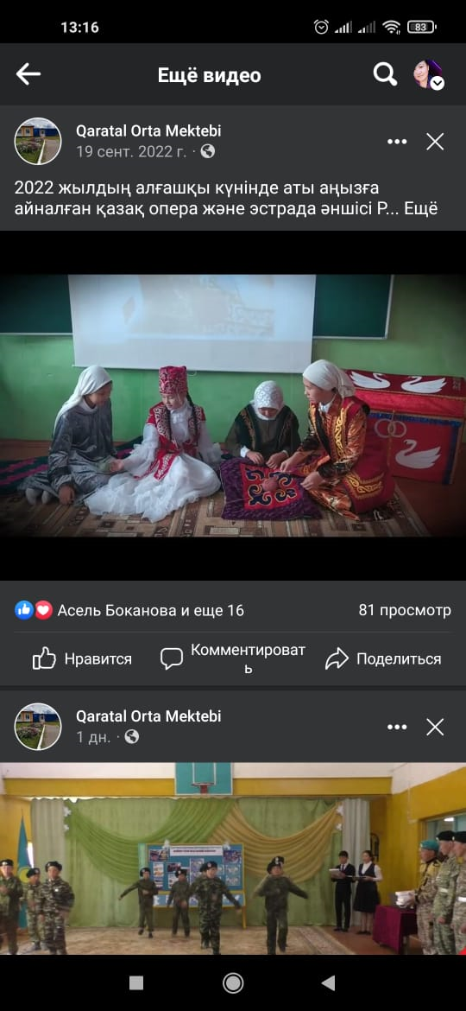
Музыка сабағы әр түрлі әдістермен өткізіледі. Оқушылар өз білімдерін ойын, қойылым ретінде көрсете біледі.
2022 жылдың алғашқы күнінде аты аңызға айналған қазақ опера және эстарада әншісі Роза Бағланованың туғанына 100 жыл толды. ҚСРО халық әртісі, ҚР халық әртісі, халық қаһарманы атақтарының иегері Роза Тәжібайқызына арналған «Қазақ халқының бұлбұлы - Роза Бағланова» атты фольклор сағаты өткізілді.
https://m.facebook.com/story.php?story_fbid=pfbid0QHrp4iQ2cgCJA55iPG3kzR3NcBWGofiWqiRoPqL4a3VM1B2ScrUGcnKWnPBg74q1l&id=100036476761763&mibextid=Nif5oz
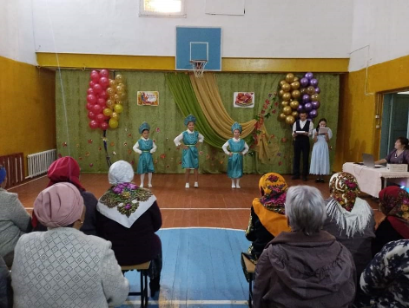
Мектептің әр түрлі іс шараларында өз өнерлерін ортаға салуда.
Атап кететін болсақ «Ұстаздар күніне» ұйымдастырылған іс шара, «Қарттар күніне» орай оқушылар ата – әжелеріне құттықтауларын жолдады.
https://m.facebook.com/story.php?story_fbid=769922540900298&id=100036476761763
https://m.facebook.com/story.php?story_fbid=776630930229459&id=100036476761763

«Қатыгездіксіз және зорлық зомбылықсыз балалық шақ» декадасы аясында «Жұлдызша өнер марафоны»өткізілді. Іс-шара барысында оқушылар түрлі саладағы өнерлерін көрсетті.
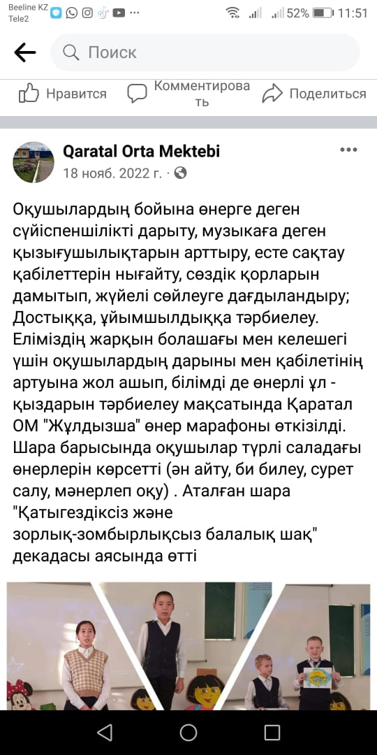
Мақсаты: Оқушылардың бойына өнерге деген сүйіспеншілікті дарыту, музыкаға деген қызығушылықтарын арттыру, Еліміздің жарқын болашағы мен келешегі үшін оқушылардың дарыны мен қабілетінің артуына жол ашып, білімді де өнерлі ұл - қыздарын тәрбиелеу. Өнерпаздарды жан - жақты зерттеп, әнді көпшілік алдында қысылмай, еркін орындауға бейімдеу, талап пен шеберлігін шыңдау.
https://m.facebook.com/story.php?story_fbid=801673227725229&id=100036476761763
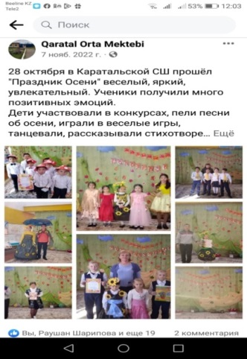
Қазан айында күзгі бал мерекесіне оқушылар белсене қатысты. Көрмеде оқушылардың қолмен жасаған жұмыстары қойылды.
Сынып жетекшілерінің ұйымдастырумен қатар, концерттік бағдарлама жоспарланып, өткізілді. Балалар әр түрлі өнерлерлерімен би билеп, ән шырқап, одан да басқа өнерлерімен күзгі бал мерекесін ойдағыдай атап өтті. Өз деңгейінде өте креативті, замануи түрде, оқушылардың өз дизайнерлік топтамаларының туындысы және де күз мезгіліне арналған сән үлгісінің конурсы Қыздар өз еңбектерімен жасаған көйлектерін жасап, көрермендер қауымын таңқалдырды.
https://m.facebook.com/story.php?story_fbid=794137261812159&id=100036476761763
Зерттеушілердің айтуынша, музыка тыңдаудың бірнеше қызметі бар. Шындығында, музыка жаңаша білім береді, қажетті көңіл-күйге бөлейді, шығармашылық ісіне шабыт береді, сабасына түсіреді және ісіне шабыт береді, күрестерге рух береді, сабасына түсіреді және жұбатады, көңілін аулайды және тәрбиелейді. Музыка музыканттар мен музыка тыңдаушылар арасында түрлі қатынас орнатып, алуан сезімдерді шығарады.
Ақпан айында «Дос болайық бәріміз» тақырыбында ашық сынып сағаты өткізілді. Сынып сағаттың мақсаты: оқушыларға дос, достық туралы әңгімелей отырып, олардың достық қарым-қатынасын нығайту. Сабақ сәлемдесуден және шаттық шеңбермен басталды. Содан кейін «Телефон» әдісі бойынша балалар «Дос» деген сөздің мағынасын ашып берді. Сабақ барысында «Word wall» қосымшасы арқылы оқушыларға арналған тапсырмалар берілді. Және де әр түрлі әдістер қолданылды. https://m.facebook.com/story.php?story_fbid=pfbid02A3TJAZ9YYQonEu8dX81ErVP2ecMEYRmw5gZ4X6qUpVfVsFTahSC7QGBtmCZRcNzAl&id=100036476761763&mibextid=Nif5oz
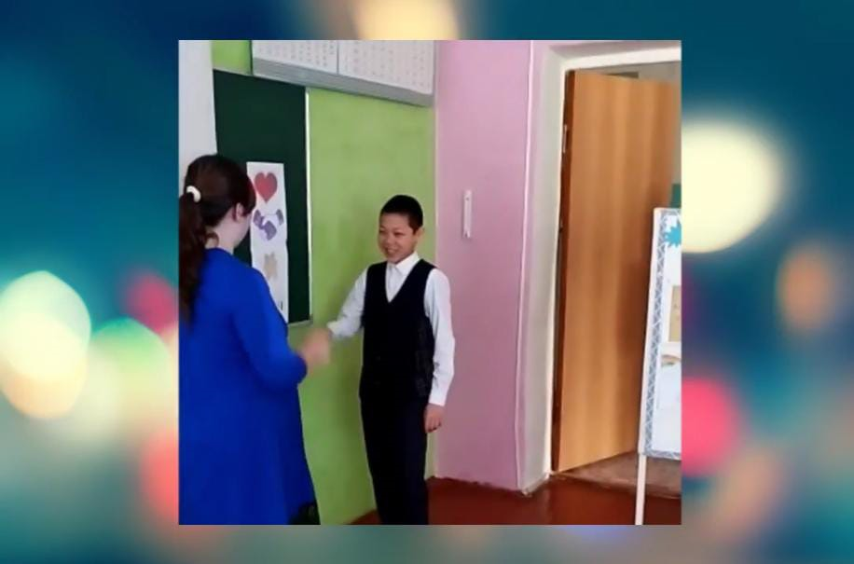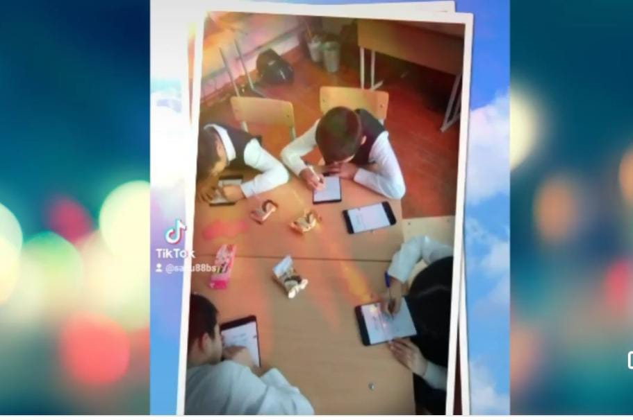
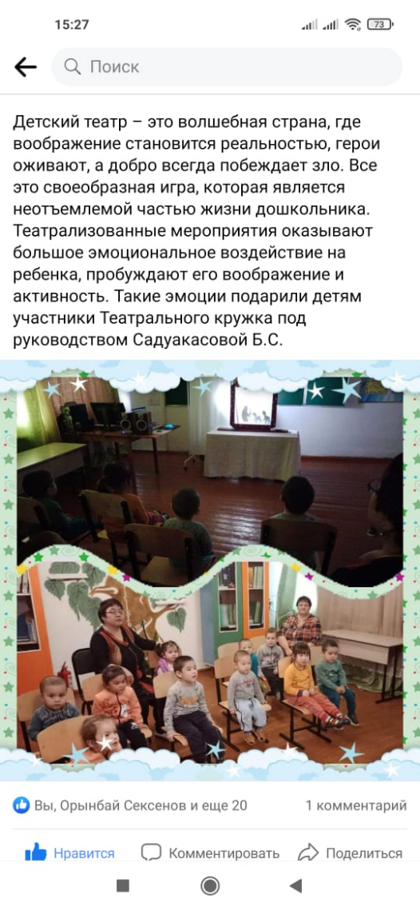
Балаларға арналған театр - бұл сиқырлы өлке, онда қиял шындыққа айналады, заттар өмірге келеді, жақсылық әрқашан зұлымдықты жеңеді. Мұның бәрі - бұл мектеп жасына дейінгі баланың өмірінің ажырамас бөлігі болып табылатын ойын түрі. Театрлық іс-шаралар балаға орасан зор эмоционалды әсер етеді, оның қиялын, белсенділігін оятады. Осындай эмоцияларды шағын орталық тәрбиенушілеріне Театр үйірмесінің қатысушылары сыйлады. \
https://m.facebook.com/story.php?story_fbid=pfbid02VNH3tXzYQ6U6w6hMxCBeyAbyP7RT1irqk3TVv4e7J1VqgSBan6GCGxZqiXVUp4Cbl&id=100036476761763&mibextid=Nif5oz
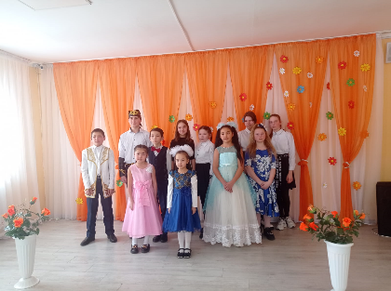
Наурыз айында бізідің оқушыларымыз аудандық «Есіл» жұлдыздары ән байқауына қатысып, жүлдері орындарды иеленді. Қайрош Алтынай 3 орын, Ералы Саян 2 орын, Ералы Асылай 2 орынға ие болды.

«Қош келдің Наурыз» меркесінде де балалар өз өнерлерін көрсете білді.
https://m.facebook.com/story.php?story_fbid=pfbid02XyCtvd35QbKDWyPD315cS7ZxrUnzhH9ac1CWv4vGmGu51J23J7LUzdztoe8koVjdl&id=100036476761763&mibextid=Nif5oz
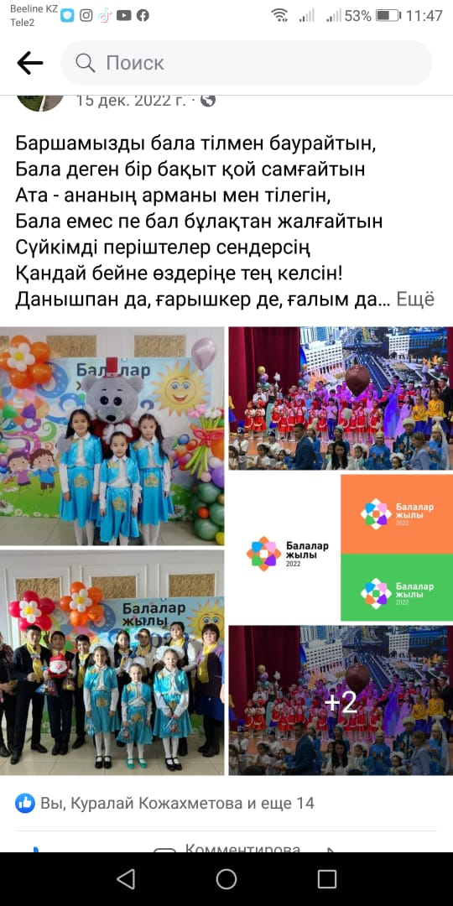
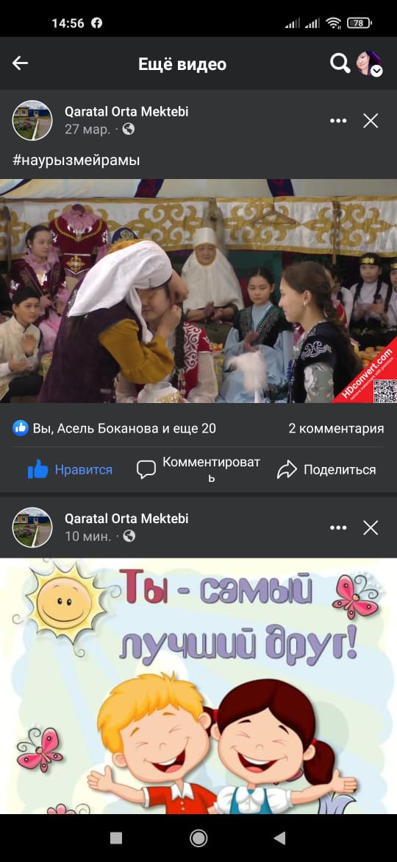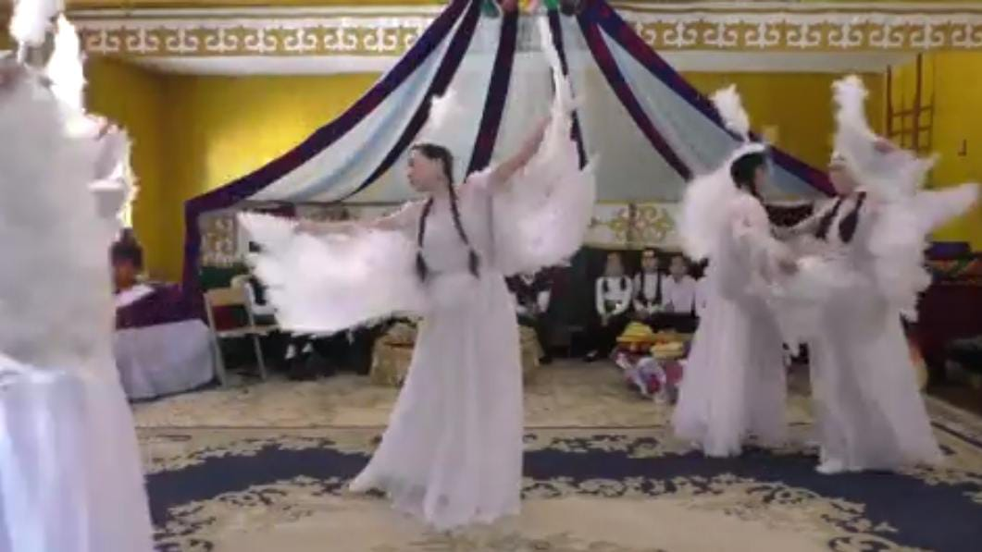
Шал акын ауданы Мәдениет үйінде «Балалар жылының» мерекелік жабылу салтанаты өткізілді.
Осы шараға мектебіміздің оқушылары өз өнерлерін көрсете білді.
https://m.facebook.com/story.php?story_fbid=820273452531873&id=100036476761763

Шағын орталық бүлдіршіндері де музыкаға деген қызығушылықтарын танытуда. Әр баланың әр түрлі қасиеттері бар. Біреулері әнге жақын болса, кейбіреулері биге жақын. Өз таланттарын шағын орталықта өткізіліп жатқан іс шараларда көрсете білді.
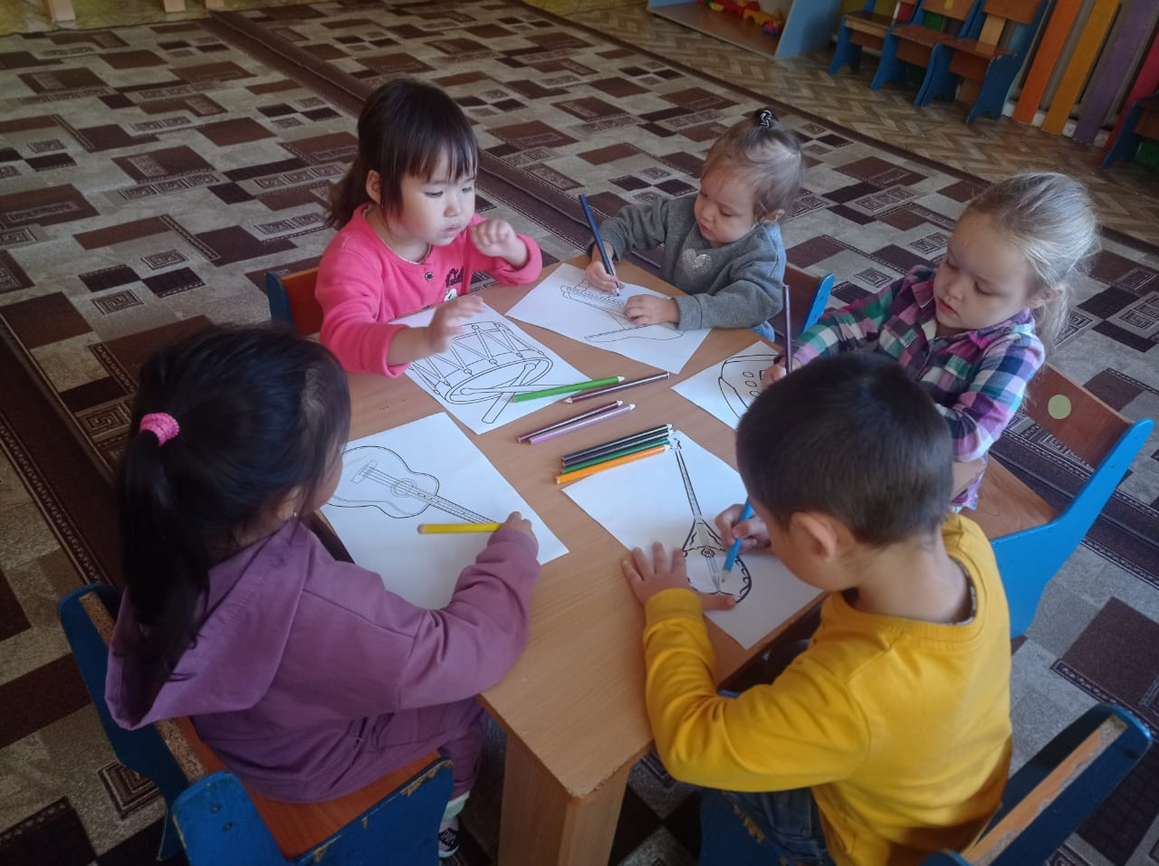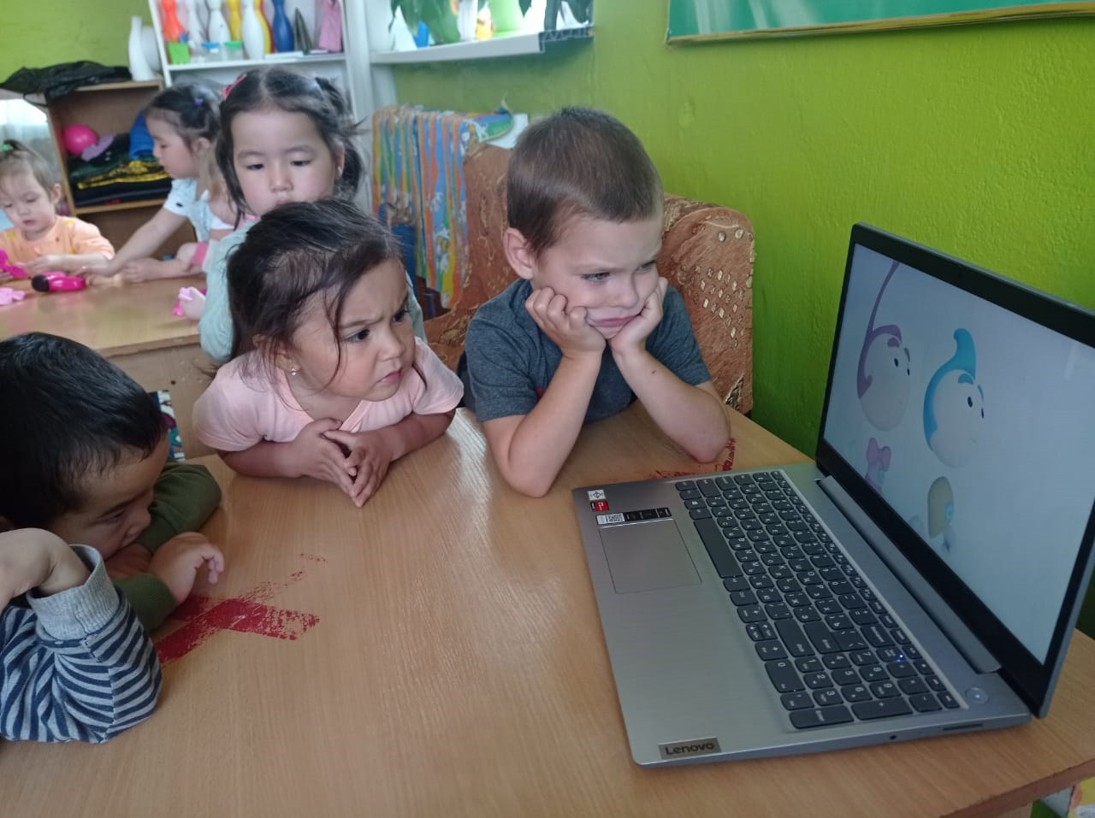

Шағын орталық іс шараларына музыкалық дайындық жұмыстары әрдайым өткізілуде, сабақтар әр түрлі әдістермен өткізілді.
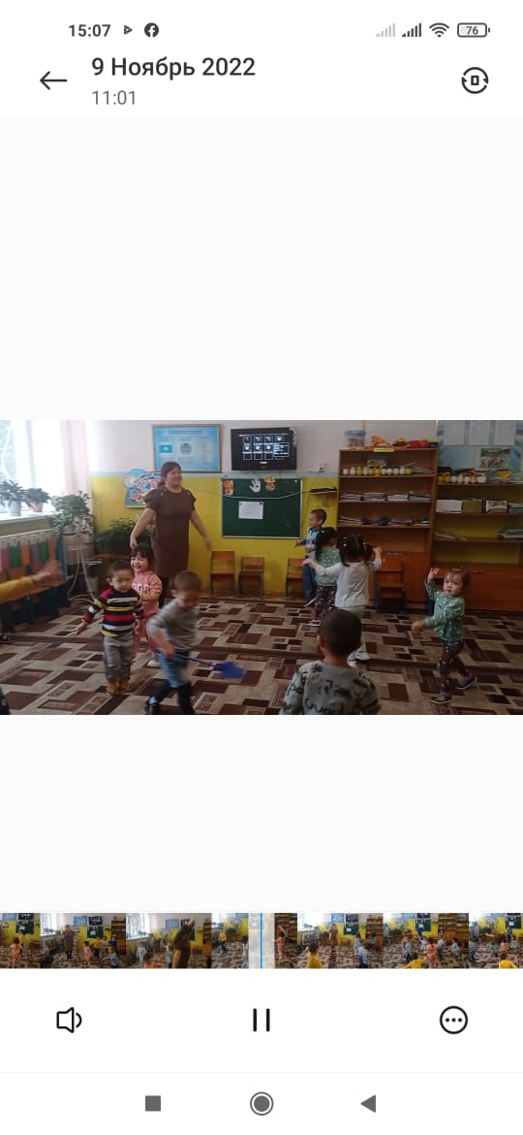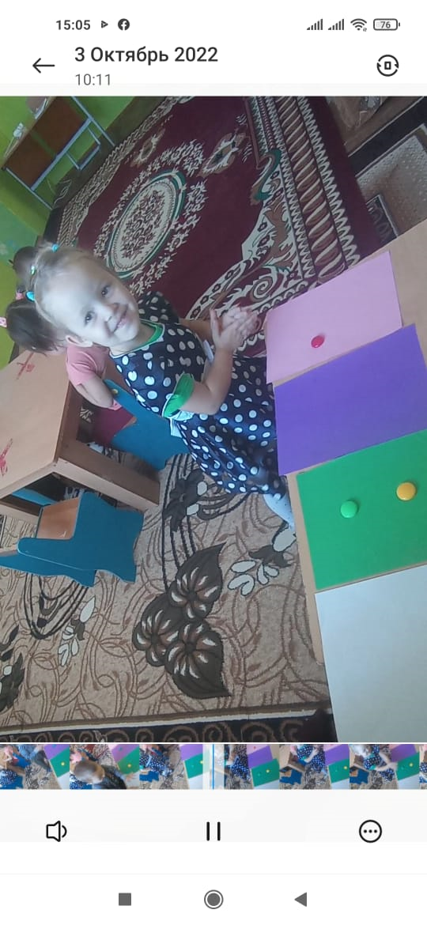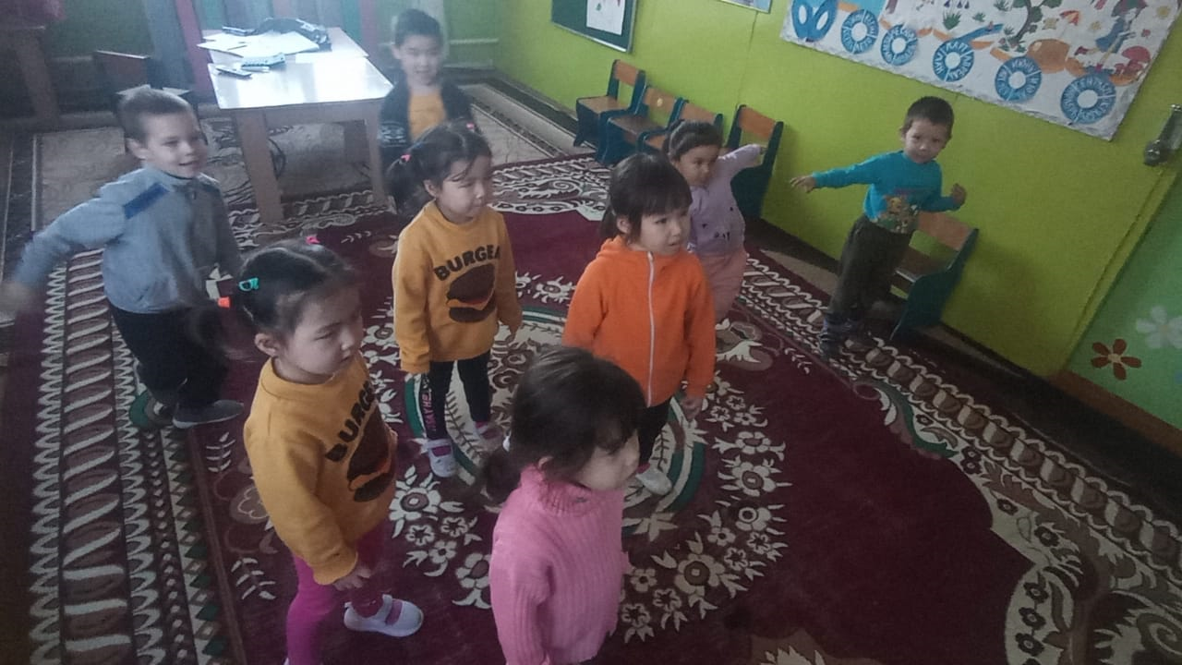

Баланың мүмкіндіктерін ескермей дамуды жеделдетуге болмайды, сондай-ақ даму барысында кідірісте болмау қажет. Сондықтан ата-ана ерте сәбилік және мектепке дейінгі жастағы балалардың музыкалық дамуының көрсеткішін білуі маңызды.

Құқық бұзушылықтар мен қылмыстардың, балалардың қараусыз қалуының алдын алу.
Жыл сайын сыныптың әлеуметтік паспорты құрастырылады. Онда әлеуметтік паспортты талдау кезінде отбасылардың категориялары мен құрамы, ата-аналардың білім деңгейі, балалардың бос уақытын ұйымдастыру, оқушыларды байқауға болады.
Санаттар | 2020-2021 | 2021-2022 | 2022-2023
Көп балалы отбасылар | 34 | 34 | 36
Аз қамтылған отбасылар | 12 | 11 | 16
Жалғызбасты ана | 5 | 6 | 5
Асыраушысынан айырылу | 1 | 1 | 1
Қамқорлықтағы балалар | 1 | - | 2

Кәмелетке толмағандардың тұрғын үй-тұрмыстық, әлеуметтік-психологиялық тұру жағдайларына сараптама актілері жасалады. Түрлі қайырымдылық қорларынан және мектеп әкімшілігінен әлеуметтік қорғалмаған отбасылардан шыққан оқушыларға киім-кешек, кеңсе тауарлары, сыйлықтар түрінде материалдық көмек көрсетілді.
Оқушылардың сабаққа қатысуы күнделікті қадағаланып, сабаққа келмеу немесе кешігіп келу себептері түсіндіріліп, ата-аналармен, сынып жетекшілерімен тығыз байланыс орнатылды. Ата-аналармен көптеген профилактикалық жұмыстар жүргізілді: әңгімелесулер, кеңестер, мұғалімдермен және кәмелетке толмағандар ісі жөніндегі инспекторлармен кездесулер.
Нәтижелі жұмыс істеу үшін Құқық бұзушылық пен қылмыстың алдын алу жөніндегі кеңестің отырыстары өткізіледі, айына бір рет жоспар бойынша және қажетіне қарай, мектепте заң бұзушылықтар орын алса немесе сабақтан бос қалған оқушылар жыл сайын өткізіледі. Сондай-ақ, психоактивті заттарды, темекі мен алкоголь өнімдерін пайдаланудың алдын алу шаралары өткізілді.
Мектепішілік есепте тұрған оқушылар
ТАӘ | Есепке қою себебі | Хаттама нөмірі
Әскерқызы Жұлдызай

Кәсіптік білім беру
Оқу жылының басында мектептегі үгіт-насихаттық жұмыстар жүргізілуде: мектеп дәлізінде «Кәсіптік бағдар беру», «Профориентация» стенді безендірілді. Мектеп бітірушілерге арналған "Қайда оқуға барасың?" айдарында материалдар жинақталған.
Оқу жылының басында мектептегі үгіт-насихаттық жұмыстар жүргізілуде: мектеп дәлізінде «Кәсіптік бағдар беру», «Профориентация» стенді безендірілді. Мектеп бітірушілерге арналған бітіруші "Қайда оқуға барасың?" айдарында материалдар жинақталған.

Қыркүйек айында мектеп оқушыларының 1-11 сынып аралығында оқушылардың тізімі алынды. Кәсіби бағыт- бағдар беру бойынша оқушылардың тізімдері мен олардың тест қорытындылары бар папка жинақталды.
Бастауыш сынып оқушыларымен ойындық викторина сабағы болды. Одан бөлек диогностикалық тесттер алынып оған анықтама жазылды.
Ортаңғы сынып оқушыларымен «кәсіби бағыттылығын диагностикалау нәтижелері бойынша сауалнама» жүргізілді. Сауалнама нәтижесі бойынша оқушылар өз бағыттарын, мамандықтарын нақты таңдап отырғандығынына нақтыланды.
Жоғарғы сынып оқушыларыменде Г.Гарднер, Д.Голланд, Голломшток тесттері алынды. Жоспарға сәйкес мамандық таңдау мәселесін белсенді арттыру, мамандық әлемі туралы ақпарат алу және өзін тану шекарасын кеңейту арқылы мамандық бағытын таңдауда жауапты шешім қалыптастыру мақсатында «Мамандықтар әлемінде» кеңес беру танымдық сабағы ұйымдастырылды. Іс-шара оқушылардың мамандық таңдау көкжиегін кеңейтіп, қазіргі заманғы мамандықтар қандай, қандай мамандықтар сұранысқа ие, өз мамандығын дұрыс таңдау үшін қандай кеңестерге назар аудару керек? секілді сұрақтарға жауап алынып, талданды.
Қазан-қараша айларында оқушылардың кәсіби бейімділіктерін анықтау мақсатында 9-11 сыныптар арасында сауалнама жүргізілді. Нәтижесі бойынша оқушылар сәйкес бейімділіктерін таңдап отырған мамандықтарына сай келетіндіктерін айтты.
2023 жылдың 6-10 ақпан аралығында «Сенде бір кірпіш дүниеге кетігін тапта та бар қалан!» атты кәсіптік бағыт бағдар беру апталығы болып өтті. Т
Апталық барысында жоспар құрылып, іс-шаралар өткізілді. Бастауыш сынып арасында «Менің болашақ мамандық туралы арманым» атты суреттер сайыс-көрмесі болды.
9-11 сынып арасында «мамандық таңдаудың маңызы» тақырыбында эссе сайысы өтті.

1-4 сынып арасында «Мамандықтар әлемінде», 5-6 сынып арасында «Қызықты мамандықтар туралы» атты викторина сабақ өткізілді.
https://m.facebook.com/story.php?story_fbid=pfbid02RtSnHRLDGHiHYTiWvbRSsGwjtJzo9mC9gxt1cVVGS5XzDbS1RoATYyoRD9ssE3Nzl&id=100036476761763&mibextid=Nif5oz

Апталық соңында оқушылар мамандыққа байланысты ойындар ойнап, ребустар шешті.
Кәсіби бағдар беру апталығы аясында Қаратал орта мектебінде ақпанның 9-ы күні «Мамандық - өмір таңдауы» атты тәрбие сағаты өткізілді. Тәрбие сағатына мектептің 7-11 сынып оқушылары қатысты.
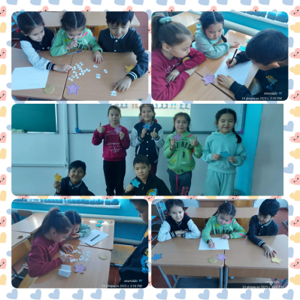
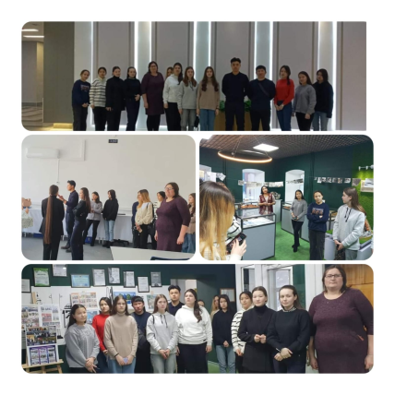
Тәрбие сағатының мақсаты - оқушыларға болашақта заман талабына сай дұрыс мамандық алу үшін бағыт-бағдар беру, мамандықтың қызығы мен қиындығы болатынын ұғындыру. Ойлау қабілеттерін дамыту, сөйлеу мәдениетін қалыптастыру. Қазіргі заманға қажетті кәсіптерді таңдауына, қоғамдағы әртүрлі проблемаларды жеңе білуге тәрбиелеу,
Тәрбие сағаты барысында оқушыларға «Мамандық таңдаудың жолдары» атты бейнефильм көрсетіліп, «Осы күннен не алдың? Өзіңіз үшін қандай қорытынды жасадың, ойландыратын жағдай болды ма? Мамандықты таңдауға қaндай факторлар әсер етеді?
Қазіргі заман талабына сай, дамыған елдің маманы болу үшін не қажет деп ойлайсың? Жақсы маман иесі болу үшін не қажет? –деген сауалдарға оқушылар жауап айтып, пікір алысты. Тәрбие сағаты қызықты да мағыналы өтті.
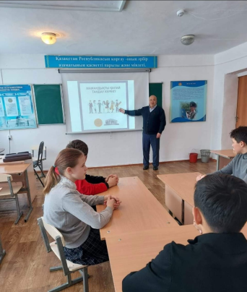
https://m.facebook.com/story.php?story_fbid=pfbid02rMrCbVd3HKZpjtcN7QCK5Ea9oaroCm8bttonooqomkegCf5raV8t1YcEasaKw4tWl&id=100036476761763&mibextid=Nif5oz

Кәсіптік бағдар бару мақсатында ұйымдастырлған экскурсияға 11 сынып оқушылары Қабыкен Сабина мен Ауганова Анара Петропавл қаласындағы медициналық мекемеге барып, дәрігерлік қызметтің қыр-сырымен танысты.
https://m.facebook.com/story.php?story_fbid=pfbid02pGQav8MewJaa2fkDrcA74FGdZDG9s4S9pfRzD2v5dqCoAZwMTYQ6a1dmVT7PHWcul&id=100036476761763&mibextid=Nif5oz

Кәсіби тәрбие алу мақсатында ұйымдастырлған кездесуге осы сыныптың оқушылары Ауған Ансар мен Мереке Райымбеке Сергеевка қаласында ұйымдастырған әскери адамдармен кездесуге барып, мәліметтер алып қайтты.
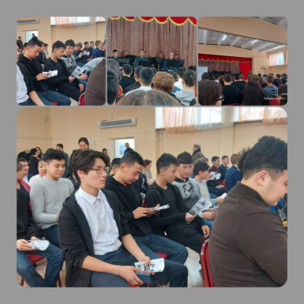
https://m.facebook.com/story.php?story_fbid=pfbid02LJCajhXLwEQUAKZcEkigTEVqp954oUkVyW1hMKGJdp6LCQA3khmDKjnmMop2PHDFl&id=100036476761763&mibextid=Nif5oz

Мектебімізге "Манаш Қозыбаев атындағы Солтүстік Қазақстан университетінен " мектептің түлегі келіп оқушылармен аталмыш оқу орны туралы ақпараттық агитация жүргізді.

https://m.facebook.com/story.php?story_fbid=pfbid02dwAuU68GyQ3zVZfEiP6TuCrwteLttgnxYNzjV8jG9kj5Va8jNcoq7JfNcd1oTcral&id=100036476761763&mibextid=Nif5oz

Аудандық оқу бөлімінің кіәсби бағдар беруге жауапты әдіскердің ұсынған оқушыларға арналған Қазақстанның, облыстың оқу орындарының презентациялары оқушыларға көрсетіліп, таныстырылды.
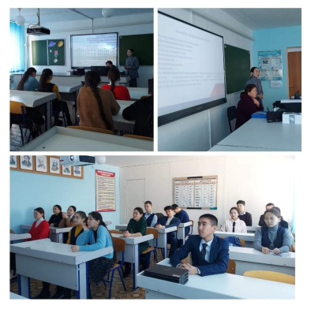
11-сынып оқушылары Солтүстік Қазақстан Университетінің факультеттерімен танысу мақсатында оқу орнының сайттарымен, оқу орнының ұстаздарымен байланысқа түсті. Мысалы, Ауған Ансар ұстазы Тастанбеков Аян Қабешұлының жетекшілігімен осы университеттің агрономия факультетінің деканның орынбасарымен байланысқа түсіп, оқу орнының шарттары туралы мағлұмат алды. Аңсардың анасы Сәуле Амангелдіқызы телефон арқылы университеттке түсуде қандай жеңілдіктер болатынын орынбасардан сұрап білді.
Тастанбеков Аян Кабешевич Ресейдің Түмен университетінің мұғалімдерімен телефон арқылы байланысқа түсіп, оқу орнына түсу шарттары туралы біліп, оқушыларға хабарлама жасады.
Солтүстік Қазақстан университетіне түскісі келетін 11 сынып талапкерлері мен 9-сынып оқушылары осы университетке, факультеттеріне онлайн бейнесаяхат жасалып, оқуға түсу шарттарымен таныстырылды.
III- тоқсан соңында пед-кеңесте мұғалімдерге арналған трейнинг өткізілді. Мұғалімдерге ситуациялық сұрақтар қойылып, кейін кәсіби бағыт-бағдар беру жұмыстарына есеп берілді.
2023 жылдың 13 сәуір күні мектептің 10 сынып оқушысы Құрмаш Мөлдір Өктем Жанар Асқарқызының жетекшілігімен “Мамандықтар әлемін ашамыз” атты облыстық форумға қатысып, жүлделі 1 орынды иеленді. Форумның мақсаты: Қазақстанның еңбек нарығы мен экономикасының болашағында сұранысқа ие және қажетті болашақ мамандықты сәтті таңдау үшін білім алушылардың мамандықты оқып білуге шығармашылық тәсілдемесін жандыру, білім алушылар мен педагогтерді бірлескен қоғамдық маңызды кәсіби бағдар қызметіне тарту.

2023 жылдың 2 мамыр күні “Мамандықтар әлемін ашамыз” атты республикалық форумға, “Мен мамандықты ....... таңдаймын” номинациясы бойынша қатысты. Форум барасында оқушы болашақ мамандығы туралы презентацияны Zoom онлайн форматында қорғады.

Салауатты өмір салтын қалыптастыру және насихаттау
Мектепте спорттық-бұқаралық жұмыстарды өткізуге арналған спорт залын, спорт алаңын және спорттық құрал-жабдықтарды дайындау үшін оқу жылының басынан бері мектепте үлкен дайындық жұмыстары жүргізілді.
Оқу жылында мектепте барлық спорттық іс-шаралар жоспарға сай өткізілді.
Оқу жылының басынан мектептің медицина қызметкері келесі жұмыс түрлерін атқарды:
Мектеп оқушыларының денсаулығы мен оқу жағдайын жақсарту үшін іс-шаралар жоспары жасалды. Салауатты өмір салты бойынша білім деңгейін арттыру үшін денсаулық сабақтары өткізілді. Мектепте қауіпсіз болу үшін сыныптарда байланыстар бақыланды. Жұқпалы ауру белгілері бар оқушыларды анықтау кезінде учаскелік дәрігердің бақылауына жіберілді.
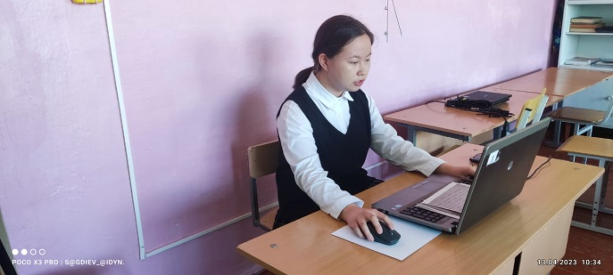

Мектеп кітапханасының жұмысы
Тәрбие жұмысында мектеп кітапханасының алатын орны зор.
Мектеп кітапханасы –кітап қоры және кітаппен қамтамасыз етумен ғана шектелмейді сонымен қатар мұғалімдермен тығыз байланыста болып, әртүрлі іс-шаралар, онлайн – көрмелер, видио – байқаулар, байқаулар және кітап көрмелерін ұйымдастырып отырады және Facebook, Instagram мектеп парақшаларында жарияланып жатады.
Мектеп кітапханасында «Ахмет Байтұрсынов – қазақ халқының рухани көсемі» кітап көрмесі, оқу сағаты өткізілді.
https://m.facebook.com/story.php?story_fbid=pfbid02jwpzYfNpJeganBtQgBquyUxHXeYaeVAH8wiFK9bRfsuM8GTpCGubLaRDnPCfKzrdl&id=100036476761763&sfnsn=mo&mibextid=RUbZ1f

Қаоратал мектеп кітапханасы «Оқуға құштар мектеп» жобасы аясында қыркүйек айының 23 күні даярлық топқа арналған Маркиза қабиқызы тәрбиеші мен бірге «Жас оқырман» атты кітапханаға саяхат өтті . Саяхаттың Мақсаты: Кітапхана өмірімен таныстыру, Білімің кітап арқылы берілетіндігін ұғындыру, Кітапқа деген қызығушылықта арттыру, оны күтіп ұстауға үйрету.

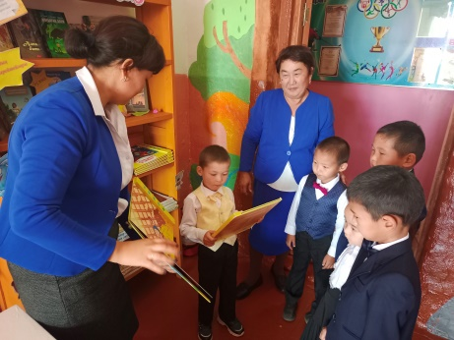

https://karatalskyash.edu.kz/news/JBSS.html

Қаратал мектеп кітапханасында қазан айынынң 11 күні «Мен мықты болсам – Қазақстан да мықты» атты психологиялық денсаулық апталығының жоспары бойынша « Мы за здоровый образ жизни!» тақырыптық көрме ұйымдастырылды. Кітапханалық көрме, жас ұрпаққа адам денсаулығының қымбаттылығын , қмір сүру үшін қажеттілігін , бағалы байлық екендігін түсіндіру үшін арналған.
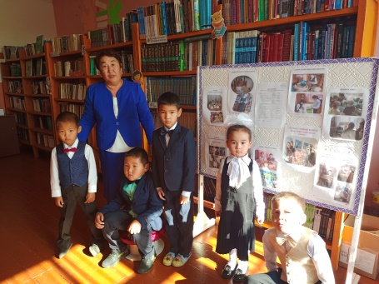
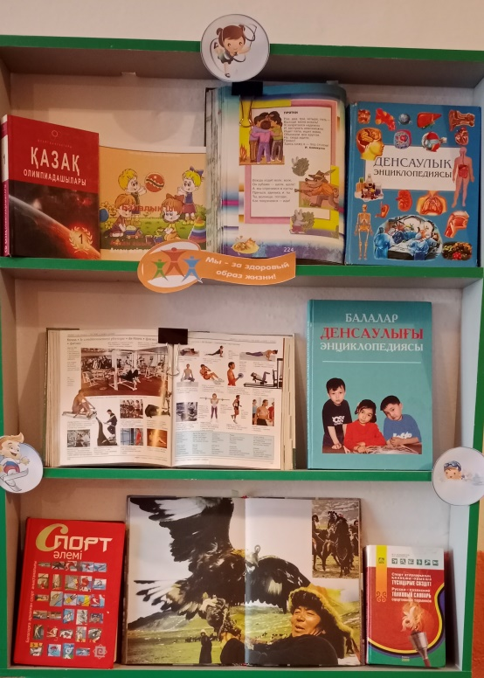
https://karatalskyash.edu.kz/news/WER.html

«Оқуға құштар мектеп» жобасы аясында 25 қазан - Республика күніне орай «Республикам менің» атты челленджге қатыса отырып Боканова Толғанай 8 "А" сынып оқушысы Муқағали Мақатаевтың "Отан" өлеңді назарларыңызға ұсынды
#Республикам_менің
#Қазақстан_Республикасы
#Туған_жер
#менің_Отаным #«Республика», #«Отан», #«Туған жер»

https://www.instagram.com/reel/CjsdtYkjemt/?igshid=MDJmNzVkMjY=

В рамках областного конкурса видеороликов "Библиотека - окно в мир" посвященный Дню библиотекарь направленный на популяризацию книг и чтения, библиотек и профессии библиотекарь.
#моялюбимаябиблиотека #времячитать #библиотекаокновмир #нашбтблиотекарьсамыйлучший!

https://www.instagram.com/reel/Cj5ogZSjej0/?igshid=MDJmNzVkMjY=

Әйнегі - күн, шатыры - аспан,
Кең дала...Төсі толқыған егін
Көлдері көкке күмістер шашқан
Қазақстан - Республикам менің!
Орманы пүліш, бұлағы күміс,
Бұлбұлы жыршы, ұл-қызы, жерім
Таулары заңғар, өзені ырыс
Қазақстан - Республикам менің!
Абай туған, Сәкен туған,
Құрметте достым, қазақтың жерін
Қамбаға жылда миллиард құйған
Қазақстан - Республикам менің!

Қаратал мектеп кітапханасында қазан айының 21 күні Республика Күнін тойлау арналған жоспары бойынша "Егемен елдің еңсесі биік " тақырыптық кітап көрме ұйымдастырылды. Кітапханалық көрме оқушыларды туған жерін, туған елін, халқын ардақтап өтуге үйрету. Бақытқа жетер даңғыл жолдың бірі - туған Отанды сүюден басталатынын түсіндіру. Отанға деген патриоттық сезімдерін ояту.
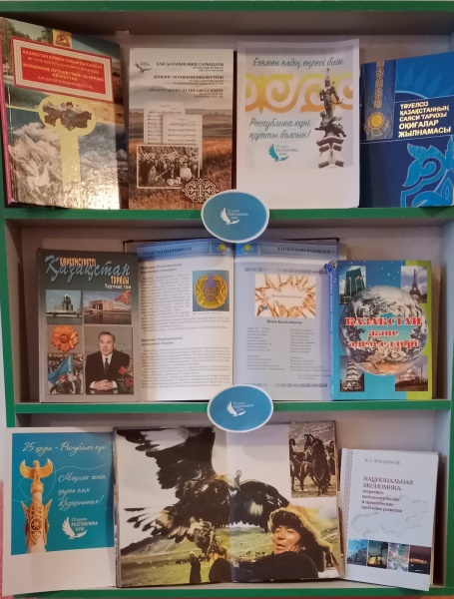
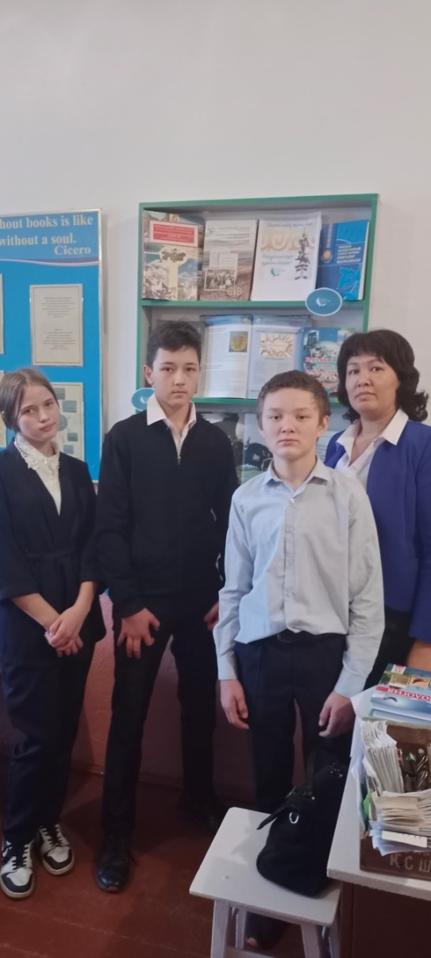
https://karatalskyash.edu.kz/news/JKL.html
"Білім шыңы - Ғылым сыры"республикалық журналының "Оқуға құштар ұлт" жобасы аясында ұйымдастырылған "Каникулда кітап оқимыз" екі кезеңнен тұратын (1- 15 қараша) марафонынында белсенділік танытып , электронды кітаптарды оқуды меңгеріп, терең білімен, алғырлығымен "Ең көп кітап оқитын оқушы" номинациясының жеңімпазы Боканова Толғанай 8 сынып, Боканова Малика 6 сынып, Женисова Меруерт 9 сынып, Құбаш Әмірхан 3 сынып аттанды.
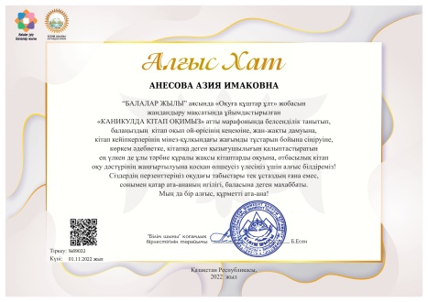
https://m.facebook.com/story.php?story_fbid=pfbid0M3izJ1JdzshhdnAJ1ZvHbVJm6XYKM6eMWqc9jHh8eXMidUrZRSKqZGTg4UPHKs1yl&id=100036476761763&sfnsn=mo&mibextid=RUbZ1f

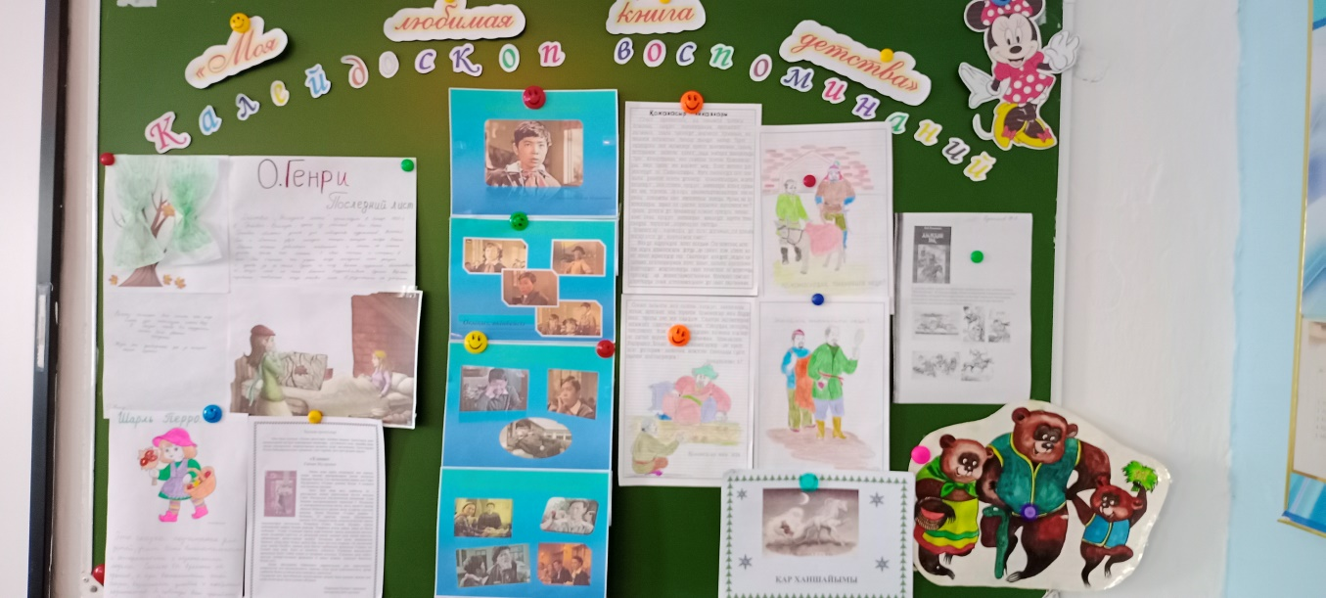
https://m.facebook.com/story.php?story_fbid=pfbid0PjgENehuYn7hStssi1oTjdXgiFDhVggnRVtycFmGMtJ24ARtnftPwXDeN9FL6Aqdl&id=100036476761763&sfnsn=mo&mibextid=RUbZ1f

Бесінші қарашада Қаратал орта мектебінде "Зорлық-зомбылықсыз 16 күн" жоспар бойынша мектеп кітапханасында "Бақытты балалық шақ" атты тақырыптық кітап көрмесі ұйымдастырылды.Оқушылардың көркем əдебиетке танымдық көзқарасын кеңейту мақсатында, көркем əдебиетке қызығушылығын көтеру мақсатында, жалпы ойсанасын айқындау мақсатында қызықты әңгіме өтті.Балалар қызығушылық танытты.

https://m.facebook.com/story.php?story_fbid=pfbid0Djt1dTBJzbFcxAfy65FhX4Cow47zmYq2tm3ZeSY5dV7rnZqKJVcxntujGSaycMnGl&id=100036476761763&sfnsn=mo&mibextid=RUbZ1f

9 желтоқсан Қаратал мектеп кітапханасында "Менің сүйікті ертегі кейіпкерлерім" шығармашылық шеберхана өтті. Оқушылар өздерінің сүйікті кейіпкерлерінің суреттерін салды. Ермексаздан мүсінді жасады.

https://m.facebook.com/story.php?story_fbid=pfbid02oWEacUBm5r9PCoaSQfBAvmwY7pVeEUe28dR1ujtKk4dujhwr1tGrkcNVWavMZcB6l&id=100036476761763&sfnsn=mo&mibextid=RUbZ1f

Бесінші қарашада Қаратал орта мектебінде "Зорлық-зомбылықсыз 16 күн" жоспар бойынша мектеп кітапханасында "Бақытты балалық шақ" атты тақырыптық кітап көрмесі ұйымдастырылды.Оқушылардың көркем əдебиетке танымдық көзқарасын кеңейту мақсатында, көркем əдебиетке қызығушылығын көтеру мақсатында, жалпы ойсанасын айқындау мақсатында қызықты әңгіме өтті.Балалар қызығушылық танытты.
https://m.facebook.com/story.php?story_fbid=pfbid02HLmiVgHXgY9EJxHCqLHWFbyTKs2AsD5hhms8JUMYe6Rxe4NMt7FjeS8xhbNgQYPzl&id=100036476761763&mibextid=Nif5oz
"Оқуға құштар мектеп" жобасы аясында қазақ тілі және әдебиет пәнінің мұғалімі Боканов Қ.А. мектеп кітапханасына "Қазақтың батырлық жырлары" атты аудио-диск топтамасын сыйлады.

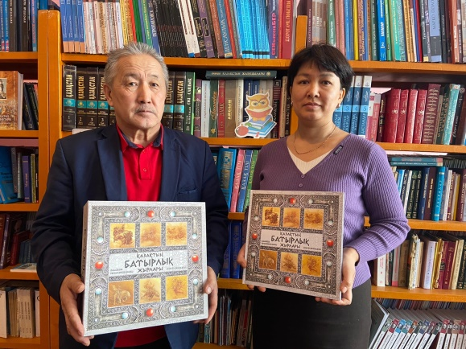

https://m.facebook.com/story.php?story_fbid=pfbid0okWgn737ZrE4hTw9tJQAVpX3WxgwFmdn2QYv6J5wvwoDsFpmkxSbFB38rGS1fJf9l&id=100036476761763&mibextid=Nif5oz
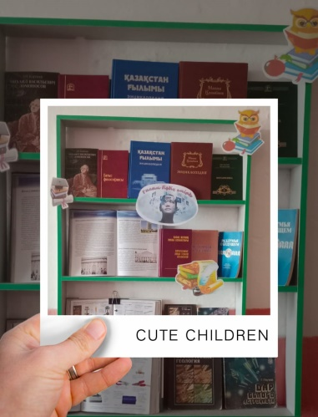
Сәуірдің 11 күні Ғылым күніне және Ғарышкерлер күніне арналған жоспар бойынша мектеп кітапханада «Ғылым біздің өмірде» атты кітап көрмесі баршаға ұйымдастырылды. Александр Герцен: "Ғылым - бұл күш, ол заттардың өзара қарым-қатынасын, олардың заңдары мен өзара әрекеттерін көрсетеді" деген екен. Ғылым - қоғамның мәдениетінің маңызды нысандарының бірі болып табылады және оның дамуы адам қызметінің барлық салаларын жаңартудың маңызды факторы болып табылады.Заманауи ғылым адамның дүниетанымын қалыптастырады,техникалық прогреспен тығыз байланысты, қоғам дамуының болжамдарын жасауға,бағдарламалар әзірлеуге,адамзат алдында тұрған мәселерді шешуге көмектеседі.
#оқуғақұштармектеп
#читающаяшкола

https://m.facebook.com/story.php?story_fbid=pfbid0pcRQiix7qAoXvtaMt1n4NMuQaXMvwpe7GWnrGyKixfcECGNR1ommBVzWpyVWtR8zl&id=100036476761763&mibextid=Nif5oz

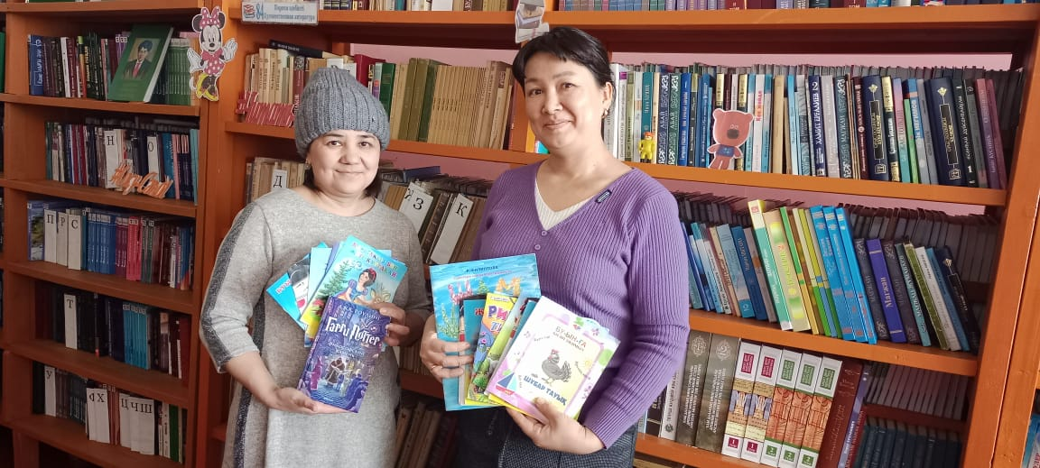
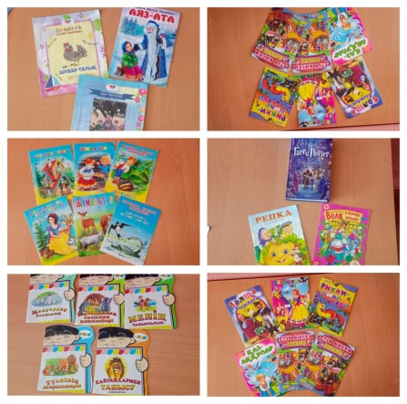

https://m.facebook.com/story.php?story_fbid=pfbid0x4TUXiKeJSLj4cpJyaKAmhgtv7gSMAXTfyXnurcpPW7bqmYqJ2wqKr9c6SaaV4T7l&id=100036476761763&mibextid=Nif5oz

Сәуір айының 25-27 күндері Қаратал мектеп кітапханасында Қазақстан халқының бірлігі күніне арналған жоспар бойынша "Татулықтың тамыры - достық" атты тақырыптық көрме ұйымдастырылды.
Балаларға 1 – мамыр Қазақстан халықтар бірлігі күні мерекесі екенін жеткізу. Ынтымақтыққа, достыққа, өз Отанын сүюге, қорғауға, көп ұлтты халқымыздың тыныштығы мен бірлігін нығайтуға ат салысатын азамат болуға тәрбиелеу. Балалардың бірлік, ынтымақтастық туралы түсініктерін кеңейту.
#оқуғақұштармектеп
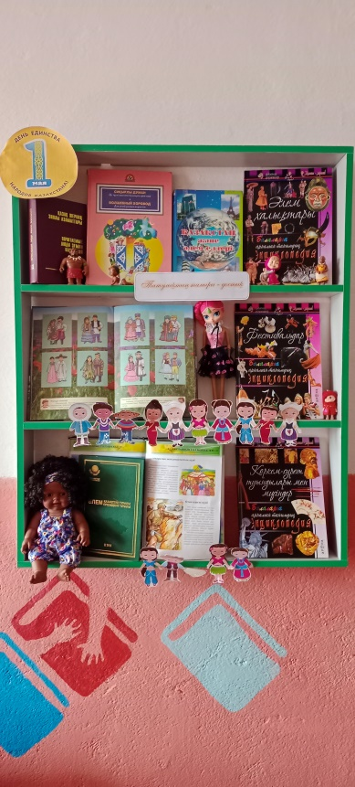
#читающаяшкола

https://m.facebook.com/story.php?story_fbid=pfbid0PpLsPEEvu99Mm6eBVSuDCzSFCjwPZPtLqEKLFyPtZGU5uvpDcrXDW8RikDCpzaZTl&id=100036476761763&mibextid=Nif5oz

Мамыр айының 2-5 күндері мектеп кітапханасында Отан қорғаушылар күніне арналған "Отан қорғау - қасиетті парыз" атты тақырыптық көрме ұйымдастырылды.
Көрменің мақсаты: балаларға 7 мамыр -Отан қорғаушылар күні мерекесін сезіндіру. Елін, жерін жаудан қорғай білуге, елінің потриоты болуға тәрбиелеу. Ұлы Отанды сүюге, ерлік көрсеткен батырлардың бойындағы ержүректілік, отансүйгіштік, ұлтжандылық қасиеттерін дәріптеу. Отанын, елін қорғай білуге тәрбиелеу.
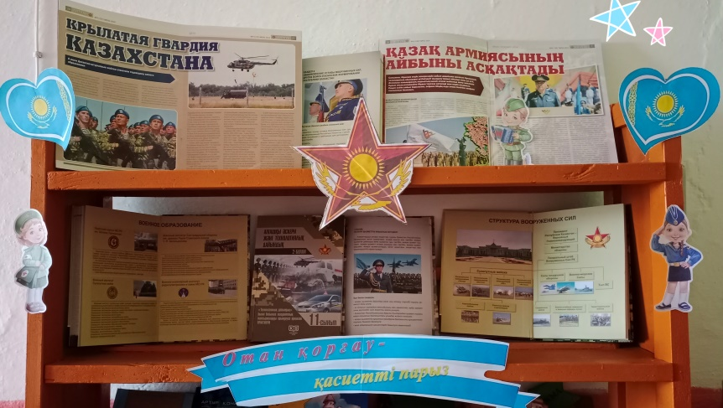
https://m.facebook.com/story.php?story_fbid=pfbid0SybcJ53esCYcmXmU2R16KWkibH3UYKk6Y5zHf7kF7A6qtrameAKrqiFtQ2bXfaJcl&id=100036476761763&mibextid=Nif5oz

Мектеп кітапханасында 9 мамыр Жеңіс күніне арналған тақырыптық көрме ұйымдастырылды. Көрменің мақсаты соғыстан оралған қазіргі кезде арамызда жүрген ардагерлеріміздің ерлігін үлгі ете отырып оларға құрмет көрсету болып табылады. Аз емес зар жылаған, егілген жан, Аз емес өшкен өмір, төгілген қан. Кеудеге зілді қасірет салды соғыс. Қирады талай арман көңілге алған Ұлы Отан соғысына қатысқан: Бауыржан Момышұлы, Мәншүк Мәметова, Әлия Молдағұлова, Мәлік Ғабдуллин, Талғат Бигелдинов т. б. және де өз жерлестеріміз де бар. Ол кісілерге құрметпен бас иеміз. Балаларды адамгершілікке, Отанын сүюге, оны қорғауға баулу.Отанға деген сүйіспеншілігін арттыру,оларға патриоттық тәрбие бере отырып, өз елін, жерін қастерлейтін саналы да парасатты елжанды-ұлтжанды азамат етіп тәрбиелеу.
https://m.facebook.com/story.php?story_fbid=pfbid0APZnc1E4hT1Z7rbm71o3Zdr1TaeTyS11R7kCSCYwzp9C9vRBxu5FKTU35CM5HQocl&id=100036476761763&mibextid=Nif5oz

В рамках реализации проекта "Читаюшая школа" учащиеся Каратальской школы приняли участие в акции "Книга в жизни нашей семьи" посвященной международному Дню семьи. Очень интересным и поучительным примером является это мероприятие. Семейное чтение сближает родителей и детей, и несёт духовно- нравственное воспитание.

https://m.facebook.com/story.php?story_fbid=pfbid02csw4RuwMZxSkFMZTXhmp2hGRBqDakaWRmgzRhvMeopYxaFoztgn4txxyfWtnLNz1l&id=100036476761763&mibextid=Nif5oz

"Оқуға құштар мектеп" жобасы бойынша "Дауыстап оқу" атты іс-шара өтті.
Бұл іс-шараның мақсаты - балаларды оқылғандарды түсіну үшін мұқият тыңдауға үйрету, олардың кітапқа деген қызығушылығын ояту. Іс-шараға 4 «А» сынып оқушылары қатысты.
#оқуғақұштармектеп
#читающаяшкола
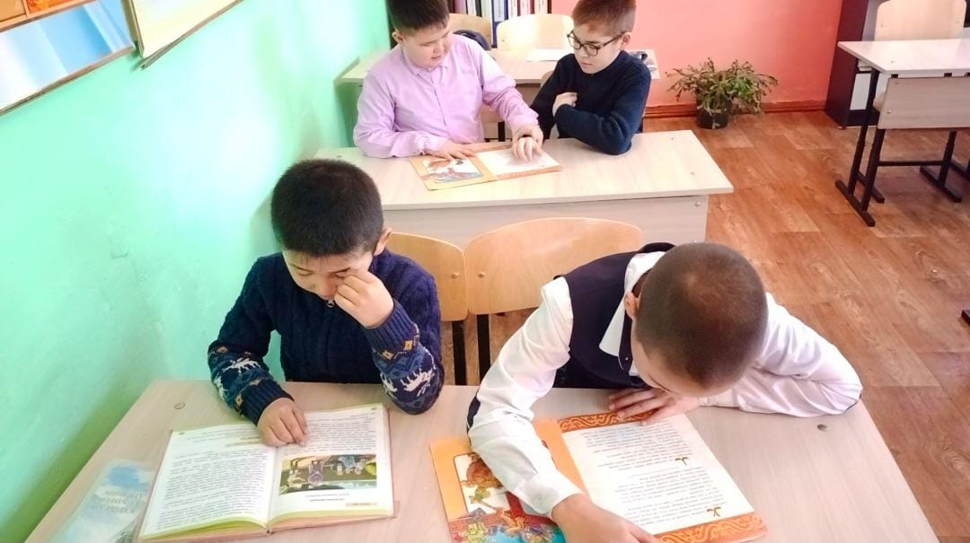
https://m.facebook.com/story.php?story_fbid=pfbid02mhfNfd8QpRUAbR7Tj8BYLawUdNPFLF4U9eYKihsLqaMoMP66VtfZF8wmZaJ7YU7Ml&id=100036476761763&sfnsn=mo&mibextid=RUbZ1f
15 февраля – день вывода войск из Афганистана – это, и праздник афганцев-ветеранов, и день памяти и скорби обо всех погибших воинах-интернационалистов. Среди участников «афганцев», выполнявших интернациональный долг в Афганистане, были летчики, танкисты, мотострелки, десантники, саперы, связисты и другие представители войск. Казахстанские воины сражались бесстрашно и решительно, показали храбрость и мужество, действовали как настоящие профессионалы. К этой дате посвящена книжная выставка "Ауғанстан-жүректегі жара. Афганистан-боль в сердце" и тематический стенд "Қасіретті көзбен көрген..."
#оқуғақұштармектеп
#читающаяшкола
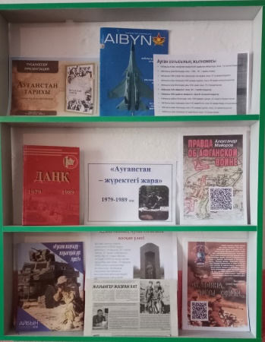
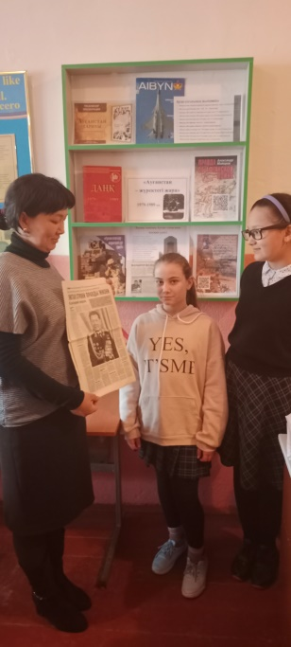

https://m.facebook.com/story.php?story_fbid=pfbid0QkhcSAbr91Uf3jvg7ojNuPiX8YNthAqobqnuuh9WK6VxDZi3NAnZXe7gvmBmJ69bl&id=100036476761763&sfnsn=mo&mibextid=RUbZ1f
«Жас ұлан» мен « Жас қыран » балалар мен жасөспірімдер
ұйымының ұйымы және мектеп парламентінің жұмысы
2022-2023 оқу жылының қыркүйек айында «Жас Ұлан» ұйымы және мектеп парламенті жылдық жоспарлары құрылды. Іс-шаралар жоспар бойынша өткізіледі. «Жас ұлан» мүшелерінің саны – 51, «Жас қыран» мүшелерінің саны - 24оқушы. 1 қыркүйек білім күніне орай «Саналы ұрпақ- жарқын болашақ» «Білімге ұмтылу,еңбексүйгіштік және отаншылдық» атты жиын өткізілді.
Білім күніне арналған мерекеде мектебімізге музыкалық орталық сыйлады.
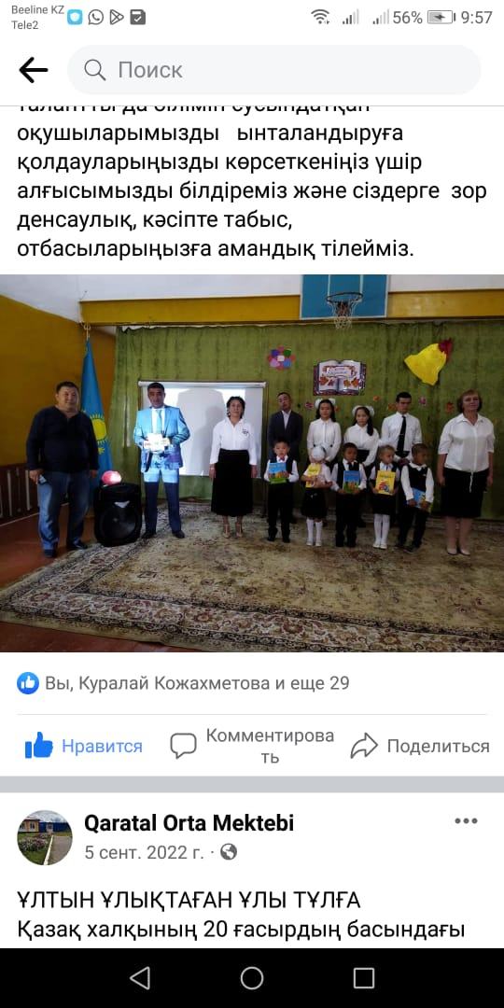
https://m.facebook.com/story.php?story_fbid=750128339546385&id=100036476761763
Қыркүйек айының 23-і күні мектеп парламентінің президентін сайлауы өтті. Дауыс беру өтті, оған 5-11 сынып оқушылары мен мұғалімдер қатыса алды.
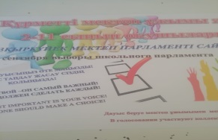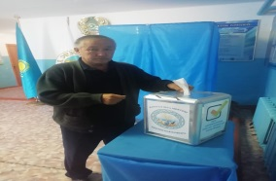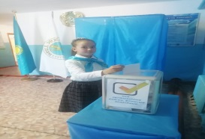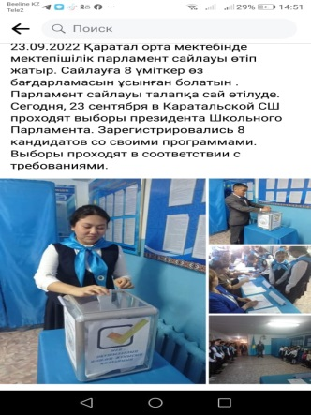
https://m.facebook.com/story.php?story_fbid=761372018422017&id=100036476761763
Сегіз үміткер бақ сынады олар:
- Амантай Шыңғыс - 7 «А»сынып оқушысы
- Жеңіс Мансұр - 7 «А»сынып оқушысы
3. Айтжанова Назым - 8 «А»сынып оқушысы
4. Боканов Арман - 8 «Б»сынып оқушысы
5.Чулкова Виолетта - 8 «Б»сынып оқушысы
6. Женисова Меруерт - 9 «А»сынып оқушысы
7. Шамшитденов Нурсултан - 9 «Б»сынып оқушысы
8. Боканов Бекхан - 10«А»сынып оқушысы
Оқушылар өздерінің сайлауалды бағдарламаларын алдын ала таныстырды. Қалай болғанда да, дауыс беру құпия болып, оның нәтижесін оқушылармен мен мұғалімдерінен тұратын сайлау комиссиясы шығарды. Дауыстар саналды. Сайлау комиссиясының қорытындысы бойынша мектеп президенті болып, 33 % дауыс жинаған, 7«А» сынып оқушысы Амантай Шыңғыс тағайындалды.
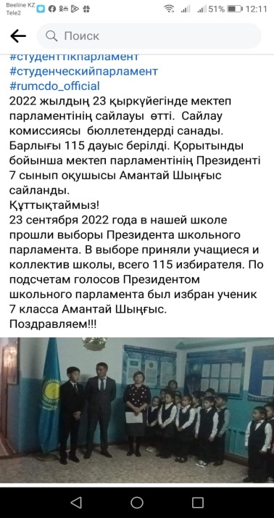
Мектеп парламенті" жобасындағы 8 фракция құрылымы бекітілді. «Мектеп парламентін құрылымын құру туралы» мектепішілік бұйрық шығарылды.
Келесі құрамда:
Амантай Шыңғыс /7 сынып/ - «Мектеп президенті» .
1. Еркен Елдана /9сынып/ - қамқорлық фракциясы(еріктілік)көшбасшысы
2. Акшалова Күнсұлу /9сынып/ - Құқық және тәртіп фракциясы көшбасшысы
3. Құрмаш Мөлдір /9 сынып/ - ақпарат фракциясы көшбасшысы
4. Некрасов Артем /9сынып/- спорт және салауатты өмір салты фракциясы көшбасшысы
5.Ғаббас Мерей /9сынып/ - Бақыт фракциясы(психология) көшбасшысы
6. Ауған Аружан /9сынып/- Мәдениет және өнер фракциясы көшбасшысы
7. Боканов Бекхан - /8сынып /Экология және еңбек фракциясы
8. Женисова Меруерт /9сынып/ дебат қозғалысының фракциясы көшбасшысы
Мектеп парламентінің және Республикалық бірыңғай «Жас ұлан» және «Жас қыран» балалар мен жасөспірімдер ұйымы төмендегі 7 бағыт бойынша жұмыс жүргізеді.
1.Отан – елін, жерін, құндылықтарын сүю, қазақстандық патриотизм рухын қалыптастыру бағыты;
2.Зерде – интеллектуалдық даму, зерделі түрде алдына мақсат қоя білу, жобалар жасап, жүзеге асыруға жетелеу бағыты;
3.Руханият – оқушыларды жоғары рухани-адамгершілік құндылықтар, гуманистік, көркем-эстетикалық қасиеттерге тәрбиелеу, волонтерлік қызметті дамыту бағыты;
4.Салауат – салауатты өмір салтын ұстануға, спортпен шұғылдануға бағыт беру, денешынықтыру мәдениеті мен психикалық денсаулығын қалыптастыру бағыты;
5.Еңбек – мектеп қабырғасынан кәсіби мамандыққа бағдар беру, кәсіби үйірмелерде жұмысқа тарту, еңбекке деген құрметті сіңіру бағыты.
6.Эко-әлем – қоршаған ортаны аялауға, жан-жануарларға қорған болуға, экологияны жақсартуға бағытталған жобалар жасауға бағытталған бағыт;
7.Жеті жарғы – құқықты мәдениетті қалыптастыру, жас азаматтарға өздерінің құқықтары мен міндеттерін түсіндіруге арналған бағыт.
Мектебімізде «Жас сарбаз», «Полиция жас көмекшілері», «Жас құтқарушы», «Жас қозғалыс инспекторлары», «Адал ұрпақ» топтары және «Жігер» дебат клубы құрылған. Республикалық онлайн акциясы аясында «Менің жарқын жазғы оқиғаларым» және «Менің» саяхатым » атты бейнероликтер жасалды.
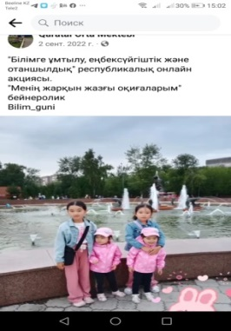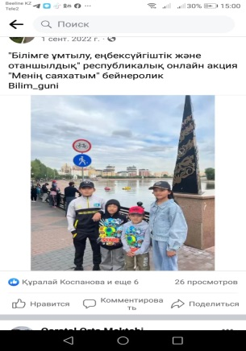
https://m.facebook.com/story.php?story_fbid=747464706479415&id=100036476761763
https://m.facebook.com/story.php?story_fbid=746921156533770&id=100036476761763
Қазан айы айтулы мерекемен басталды. 1 қазан «Қарттар күніне» орай «Қарттарым – асыл қазынам» тақырыбында «Жас Ұлан» ұйымының белсенділері мен мектеп өнерпаздары қарттарға концерттік бағдарлама көрсетті. Мектеп зейнеткерлерімізді құттықтап қайтты.
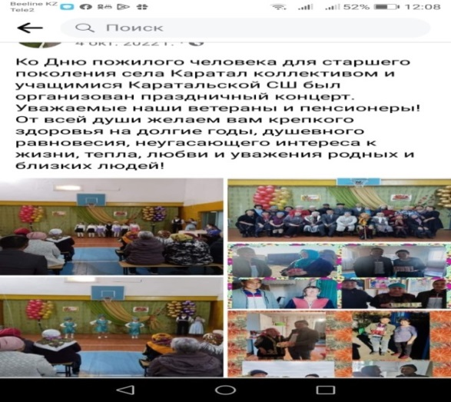
https://m.facebook.com/story.php?story_fbid=769922540900298&id=100036476761763
Өзін-өзі басқару ұйымы оқушылары қарттарға көмек көрсетті.
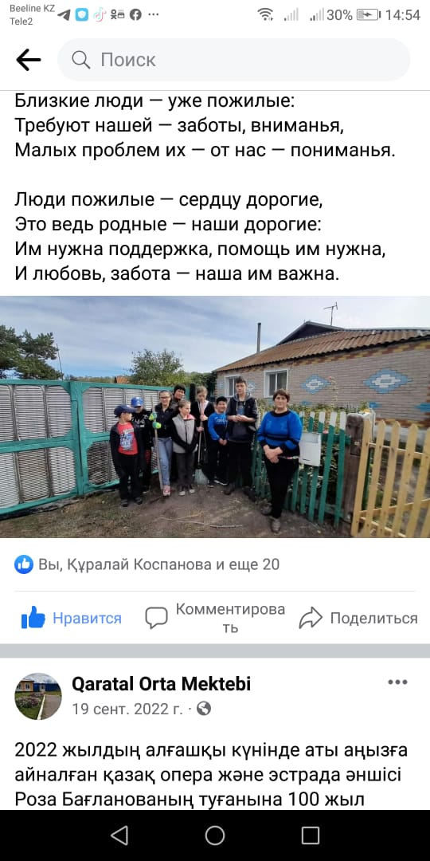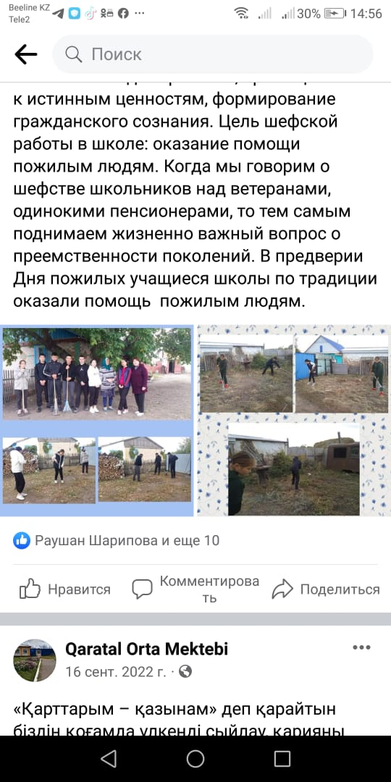
https://m.facebook.com/story.php?story_fbid=758770245348861&id=100036476761763
https://m.facebook.com/story.php?story_fbid=756534645572421&id=100036476761763
Ұстаздар қауымын 1-11-сынып оқушылары мұғалімдерді қошеметпен қарсы алып өз құрметтерін байқатты. Мұғалімдер күніне орай Дублер күні өткізілді. Ұйым мүшелері бұл күні директордың, директор орынбасарларының және пән мұғалімдерінің орнына қызмет атқарды. Оқушылардың сол күнгі жауапкершілігі және оны сезінуі, мұғалімнің қызметін түсіне білулері , өте жоғары дәрежеде байқалды.
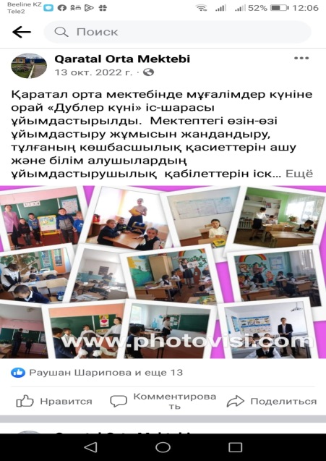
https://m.facebook.com/story.php?story_fbid=776630930229459&id=100036476761763
Қазан айының 25-і Республика күніне арналған іс-шаралар жоспары аясында «Мен өз елімнің азаматы» атты дебат турниры өткізілді.
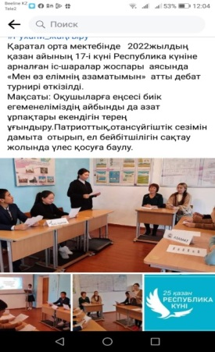
https://m.facebook.com/story.php?story_fbid=781052569787295&id=100036476761763
Қазан айының 25-і Республика күніне арналған іс-шара өткізілді.
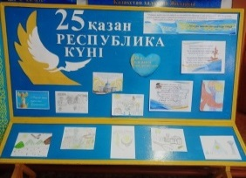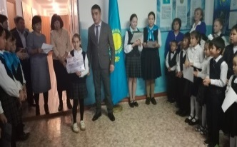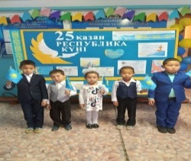
«Жанашыр жүрек» атты акция барысында көпбалалы отбасы балаларына оқу құралдарын үйлестірдік.
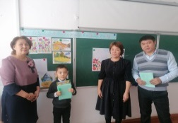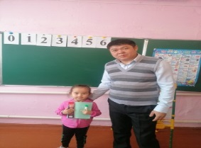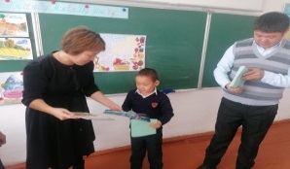
https://karatalskyash.edu.kz/news/ZXCVB.html
Қазан айының 28-і күні «Күзгі бал мерекесі» өткізілді.
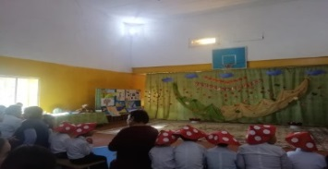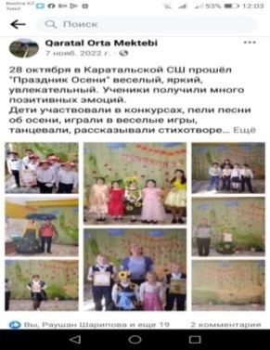
https://m.facebook.com/story.php?story_fbid=794137261812159&id=100036476761763
Қараша айында жоспар бойынша «Ұялы телефонның пайдасы мен зияны» туралы
4 «А»сынып оқушыларымен әңгіме жүргізілді. Мақсаты: Ұялы телефонның адамзатқа тигізер пайдасы мен зиянын анықтау. Оқушылар екі топқа бөлініп бірінші топ пайдасын,екінші топ зияны туралы ұялы телефонның суретін салып ойларын жазды.
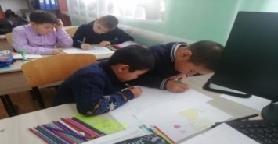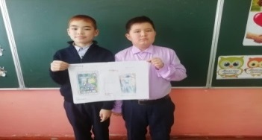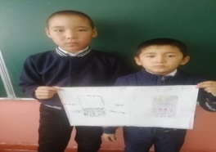
https://m.facebook.com/story.php?story_fbid=804903860735499&id=100036476761763
«Қатыгездіксіз және зорлық зомбылықсыз балалық шақ» декадасы аясында «Жұлдызша өнер марафоны»өткізілді. Іс-шара барысында оқушылар түрлі саладағы өнерлерін көрсетті.
Мақсаты: Оқушылардың дарыны мен қабілетініің артуына жол ашып, білімді де өнерлі ұл-қыздарын тәрбиелеу.
https://m.facebook.com/story.php?story_fbid=801673227725229&id=100036476761763
Қараша айының 18-і күні «Жігер» дебат клубының мүшелері арасында
«Қатыгездіксіз және зорлық-зомбылықсыз балалық шақ» пікір -сайысы өткізілді. Мақсаты: оқушылармен «қатыгездік» және «зорлық зомбылық» ұғымдарын талқылау, жек тұлғада, қоршаған өмірде көріну заңдылықтарымен таныстыру.
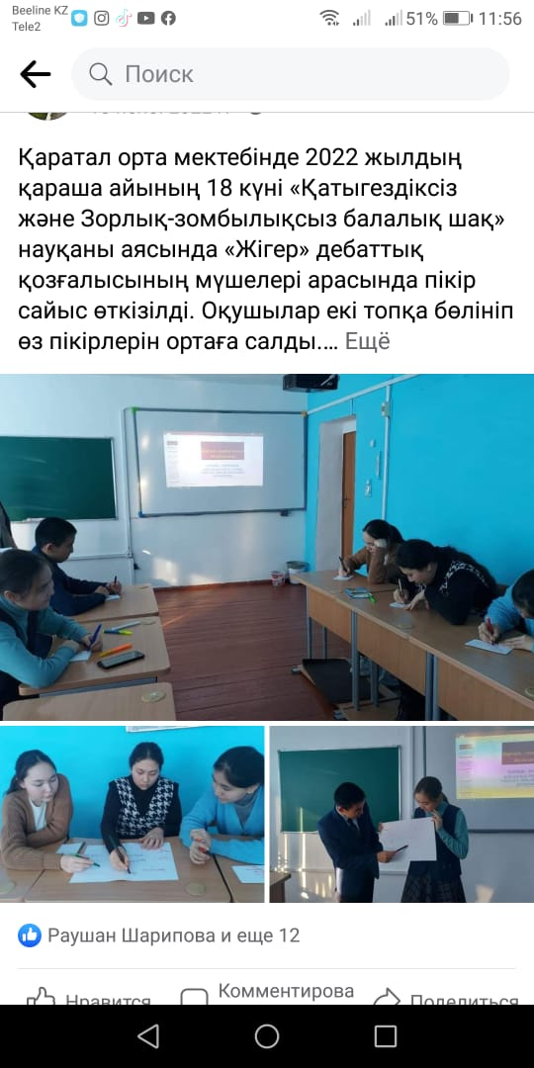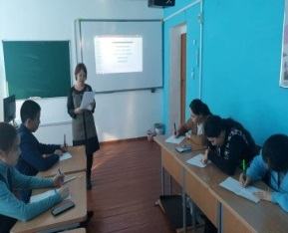
Оқушылар екі топқа бөлініп өз ой-пікірлерін салды.
https://m.facebook.com/story.php?story_fbid=801666871059198&id=100036476761763
«Бала құқығы-адам құқығы» науқаны аясында 17 қараша күні «Бақытты балалық шақты бірге қорғаймыз» атты челлендж өтті. Мақсаты: Балаларды жақсылыққа, инабаттылыққа, ата анаға мейірімді болуға, жауапкершіліке, туған жерге айналадағы заттарға ұқыпты болуға.
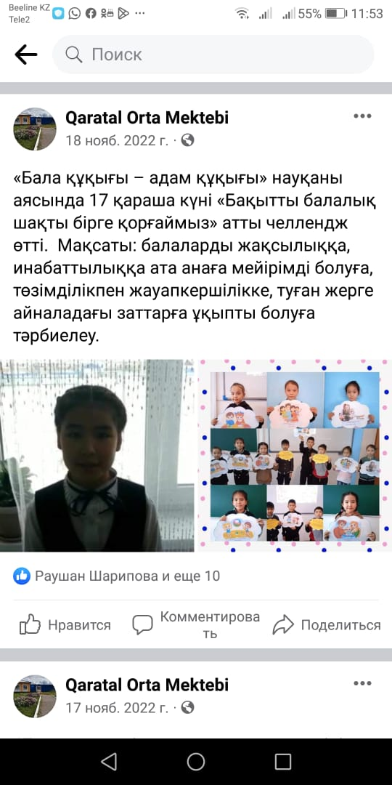
https://m.facebook.com/story.php?story_fbid=801662811059604&id=100036476761763
«Адал ұрпақ» клубының мүшелері Шал акын ауданы кітапханасында өткізілген көшбасшылар слетына қатысты.
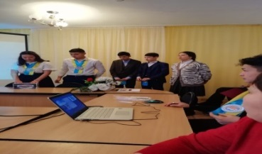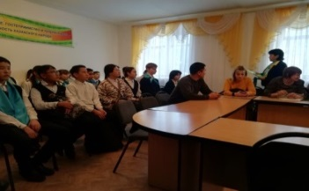
Желтоқсан айының 15-күні мектеп парламенті көшбасшылары «Тәуелсіздік тұғырым» атты кинолента түрінде шолу жасады. Мақсаты: Тәуелсіздік бастауы – ызғарлы Желтоқсан оқиғасы екенін жете түсіндіріп, оқушыларға қазақ халқының ғасырлар бойы басынан өткен қиыншылықтарын айтып түсіндіру. Желтоқсан құрбандарын мәңгі есте сақтау.
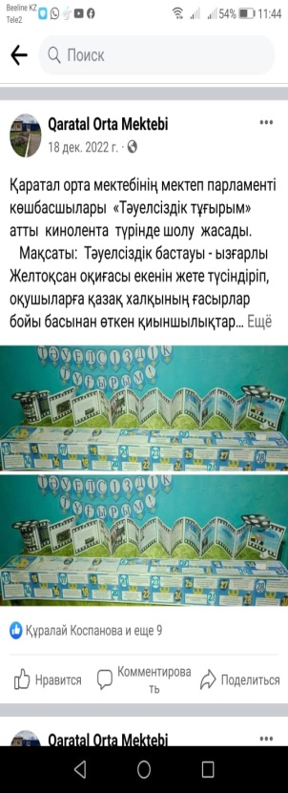https://m.facebook.com/story.php?story_fbid=822807348945150&id=100036476761763
Шал акын ауданы Мәдениет үйінде «Балалар жылының» мерекелік жабылу салтанаты өткізілді.
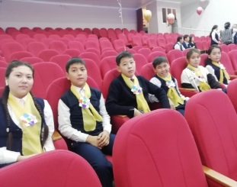 https://m.facebook.com/story.php?story_fbid=820273452531873&id=100036476761763
Осы шараға мектебіміздің үздік оқушылары,мектеп парламентіінің дебат қозғалысының мүшелері,спортшылар, талантты оқушылар қатысып, сыйлықтармен марапатталды.
Мектеп парламенті оқушылар мүшесі «Жаңа жылдық құттықтау тілектері» челленджіне қатысты.
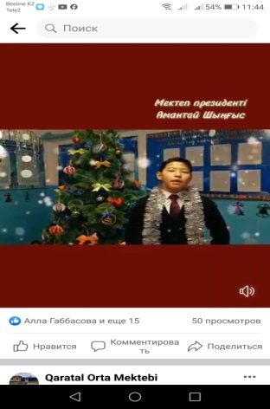 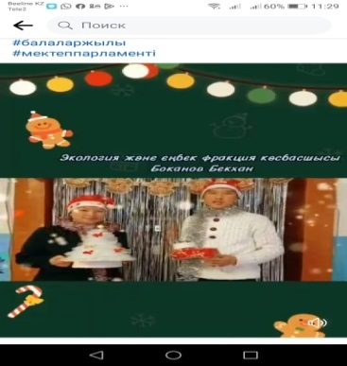https://m.facebook.com/story.php?story_fbid=826344628591422&id=100036476761763
«Қош келдің, Жаңа жыл – Жаңа белес, Жаңа арман» атты жаңа жылдық мерекелік кеш ұйымдастырылды. Жаңа жылдық кеш ерекше форматта өткізілді, бастауыш сынып ертегі кейіпкерлері, орта буын тик-ток стилінде, жоғары сыныптар 90-жылдар стилі түрінде өткізді. Түрлі ойындар ұйымдастырылды. Мереке көңілді әрі жоғары деңгейде өтті.
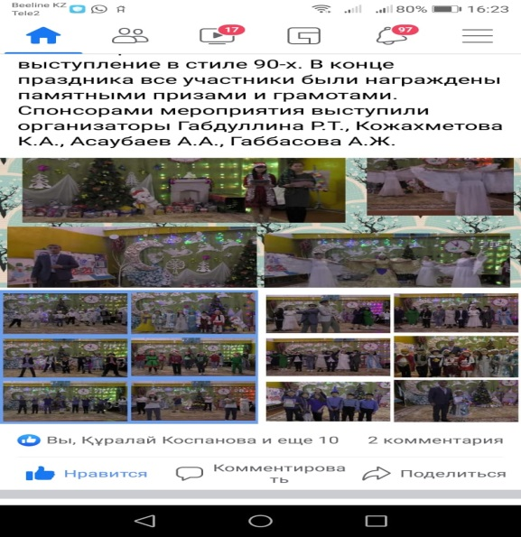
https://m.facebook.com/story.php?story_fbid=838320830727135&id=100036476761763
Мектеп парламенті оқушылары «Қар десанты» челленджіне қатысты
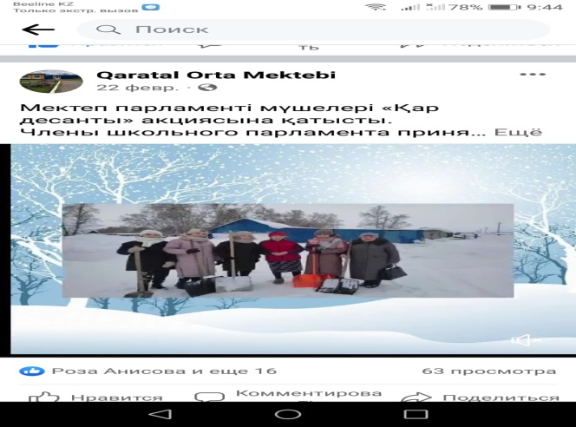
https://m.facebook.com/story.php?story_fbid=864696918089526&id=100036476761763
2023 жылдың 17 қаңтар күні мектебімізде магниттік мектептер арасында "Ұшқыр ой алаңы" пікірсайыс турнирі өтті. Турнирдің мақсаты: білім алушылардың жалпы мәдени ой-өрісін кеңейту, академиялық білім деңгейін арттыру, оқушылардың шешендік шеберлігі мен сенім дағдыларын қалыптастыру.Қаралған тақырып "Бұл палата буллинг жасайтын балалардың ата-аналарына айыппұл салады". Турнирдің қорытындысы бойынша келесі жеңімпаздар анықталып дипломдармен марапатталды.
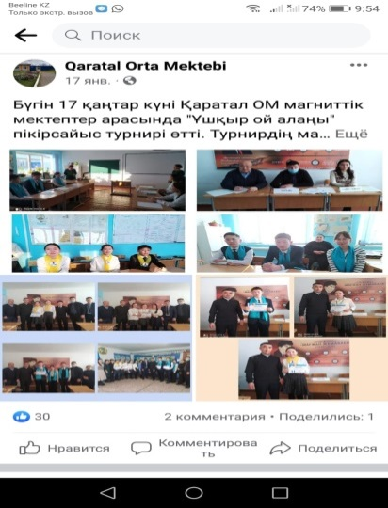
https://m.facebook.com/story.php?story_fbid=842153250343893&id=100036476761763
Мектеп парламенті мүшелері ақпан айында «Мағжан оқулары» челленджіне қатысты.
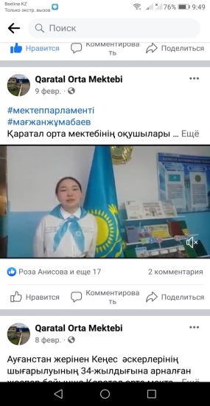
https://m.facebook.com/story.php?story_fbid=856402062252345&id=100036476761763
«Мейірімділік әлемі» атты тақырыпта суреттер салынды және оқушылармен әңгімелер жүргізілді. Мақсаты: адамдардың бір –біріне деген иейірім шапағатынның мән-мағынасын түсіндіру, жанында жүрген адамдарға деген сүйіспеншілікті дамыту және жанында жүрген достарына,адамдарға мейірімді, адал болуға тәрбиелеу.
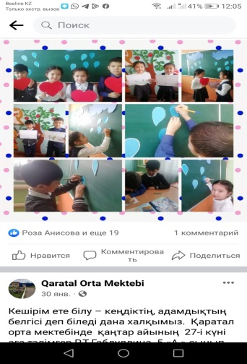
https://m.facebook.com/story.php?story_fbid=852697472622804&id=100036476761763
Мектепішілік жоспар бойынша оқушылар мектеп парламенті мүшелері орта буын оқушыларымен «Кешірім ете білу», «Жат әрекеттен сақтан», «Ауған соғысы» атты сыныптан тыс іс-шара өткізілді.
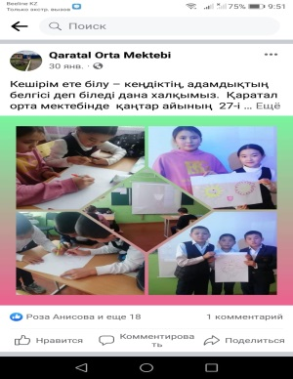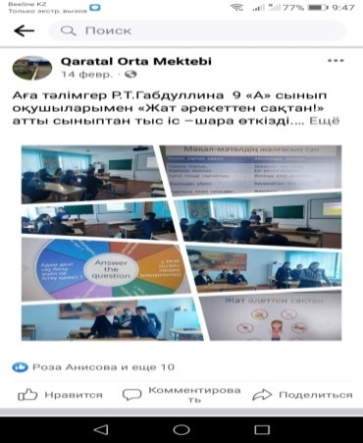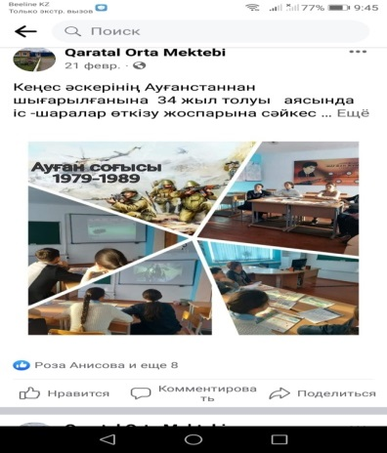
https://m.facebook.com/story.php?story_fbid=850236969535521&id=100036476761763
https://m.facebook.com/story.php?story_fbid=859522021940349&id=100036476761763
https://m.facebook.com/story.php?story_fbid=864056021486949&id=100036476761763
Мектеп парламенті және өзін-өзі басқару ұйымы мүшелері алғыс күні бейнероликтер жасалды.
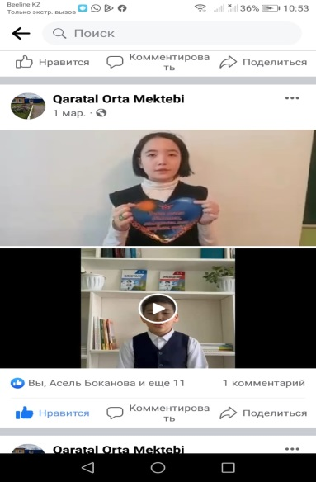
https://m.facebook.com/story.php?story_fbid=868034511089100&id=100036476761763
Мектебімізде«Ұлыстың ұлы күні наурыз» мерекесі өткізілді. Оқушылар белсенді қатысты.
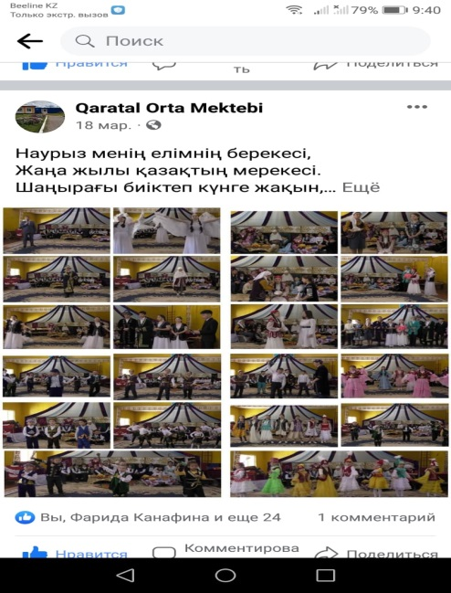
https://m.facebook.com/story.php?story_fbid=877613576797860&id=100036476761763
Наурыз айының 14-күні «Көрісу –Амал мерекесі күні, «Сәлемдесу күні» отбасы мен қоғамды біріктіретін құндылықтарды нығайтуға бағытталған. Оқушылар бір –бірімен көрісіп амандасты.
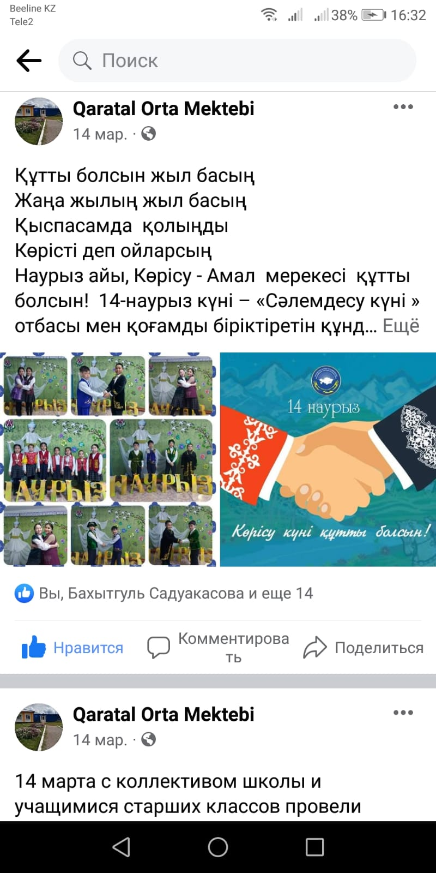
https://m.facebook.com/story.php?story_fbid=875484090344142&id=100036476761763
Мектебімізде өзін-өзі басқару ұйымының жоспары негізіне «Құстар-табиғат байлығы» атты суреттер байқауы ұйымдастырылды.Мақсаты: құстар әлеміне деген қызығушылығын арттыру және олардың ерекшеліктерімен таныстыру.
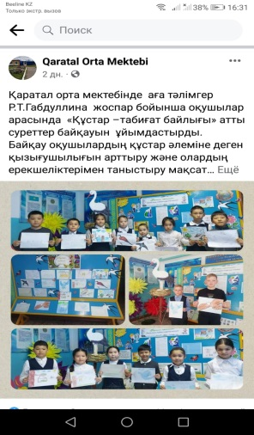
https://m.facebook.com/story.php?story_fbid=885325486026669&id=100036476761763
Сәуір айының 3-і күні мектебімізде Республикалық бірыңғай «Жас ұлан және «Жас қыран» балалар мен жасөспірімдер ұйымы қатарына қабылдау рәсімі өткізілді. Мақсаты: өскелең ұрпақтың бойында патриоттық, білім мен өзі-өзі жетілдіруге деген құштарлық, беріктік, Отан тарихына, Тәуелсіз Қазақстаннның бүгіні мен болашағына деген жауапкершілікті қалыптастыру.
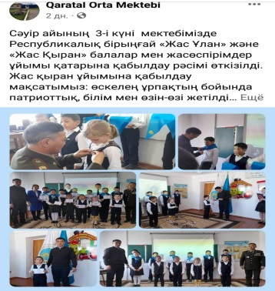
https://m.facebook.com/story.php?story_fbid=885336619358889&id=100036476761763
Мектебімізде оқушылармен Республикалық «Қауіпсіз терезелер» акциясы шеңберінде «Абай болыңыз» атты челленджі ұйымдастырылды.
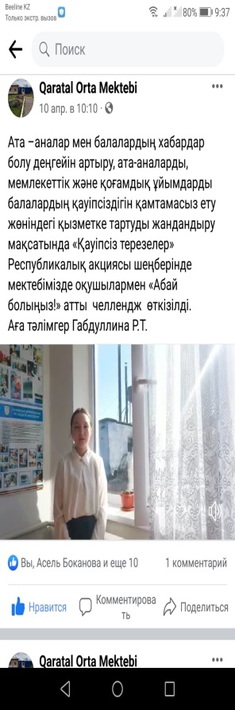https://m.facebook.com/story.php?story_fbid=888594762366408&id=100036476761763
Мектебіміздің мектеп парламенті мүшелері «Жас ұлан және «Жас қыран» мүшелерімен
12-сәуір Ғарышкерлер күніне сурет және қолдан жасалған бұйымдар көрмесін өткізді.
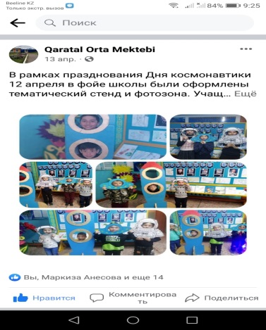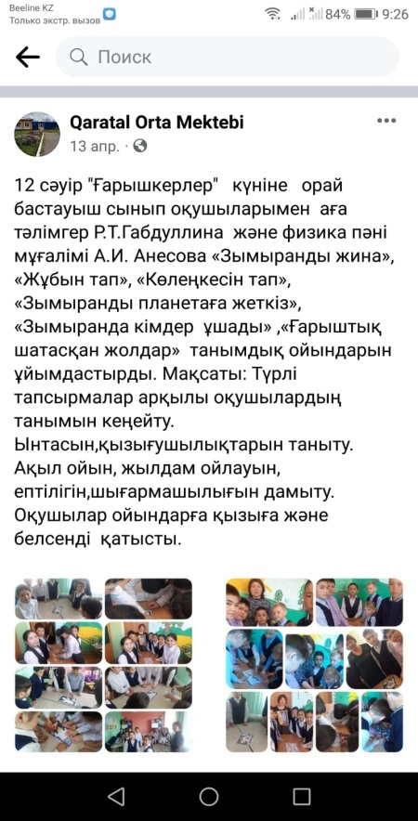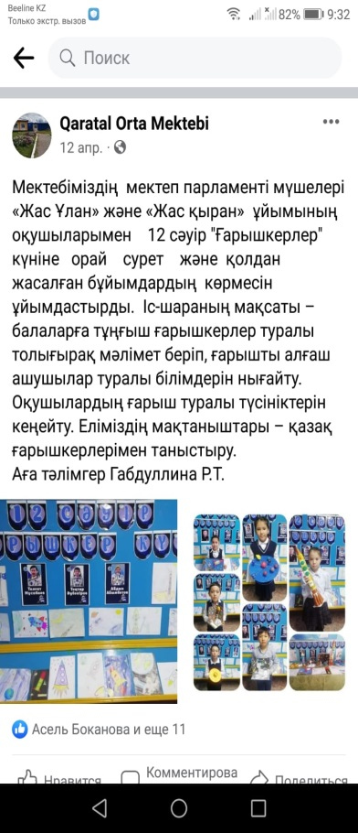
https://m.facebook.com/story.php?story_fbid=890058012220083&id=100036476761763
https://m.facebook.com/story.php?story_fbid=889593268933224&id=100036476761763
Өзін - өзі басқару ұйымы оқушылары тазалық бейсенбілікке қатысты.
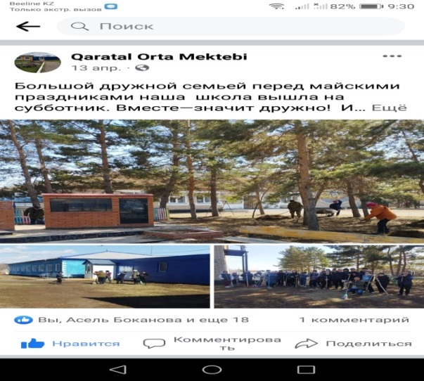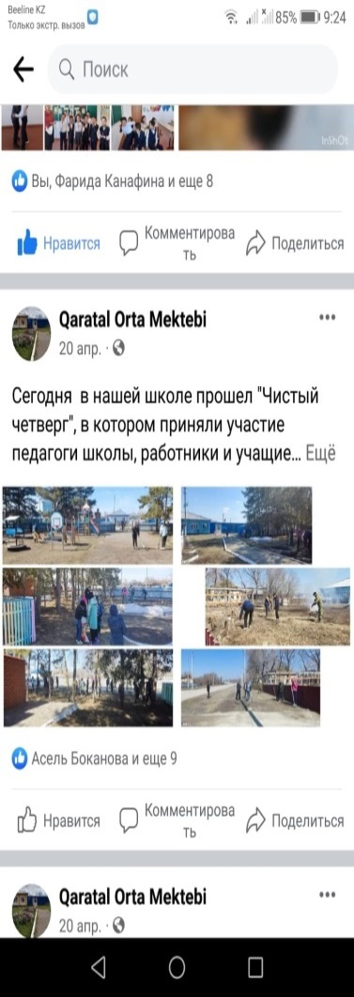
https://m.facebook.com/story.php?story_fbid=890208162205068&id=100036476761763
Өзін-өзі басқару ұйымы оқушылары жалғызбасты қарттарға көмек көрсету бойынша еріктілер жұмыстары жүргізілді. Мақсаты: қарт адамдарға қолдан келгенше көмек көрсету, оқушылардың ағ ьуынға деген құрмет пен түсіністік сезімін тәрбиелеу.
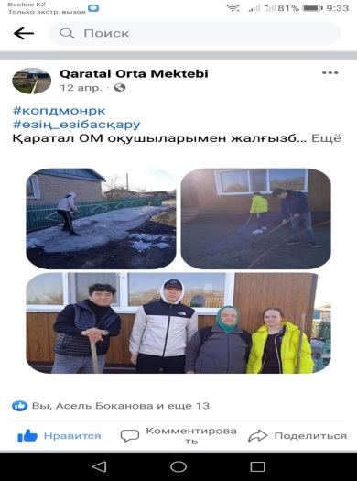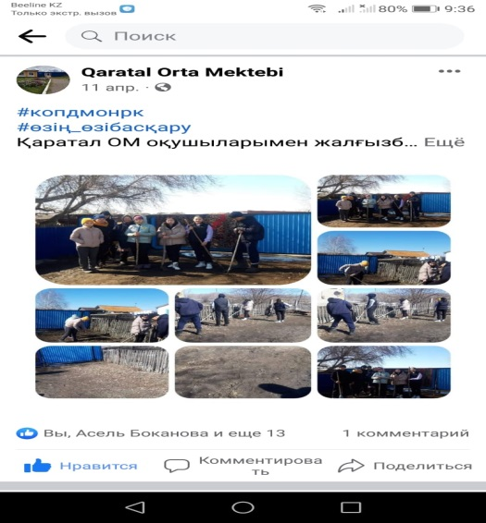
https://m.facebook.com/story.php?story_fbid=889546408937910&id=100036476761763
https://m.facebook.com/story.php?story_fbid=889049302320954&id=100036476761763
Қазақстан бірлігі күніне орай 5-7 сыныптар арасында 28 сәуір күні «Достық біздің тірегіміз» атты суреттер байқауы ұйымдастырылды.
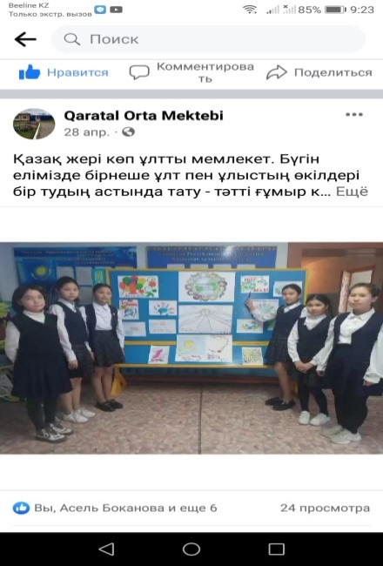https://m.facebook.com/story.php?story_fbid=897766601449224&id=100036476761763
1 мамыр«Қазақстан халқының достығы және Бірлік күні» өткізілді.
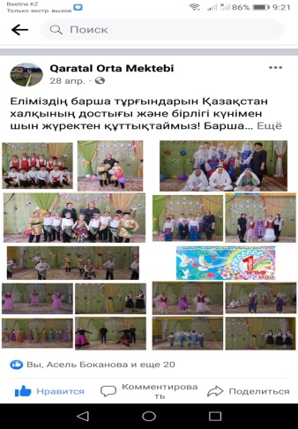
https://m.facebook.com/story.php?story_fbid=890208818871669&id=100036476761763
5 мамыр күні Отан қорғаушылар күнініне және Жеңіс күніне орай салтанатты жиын өткізілді.
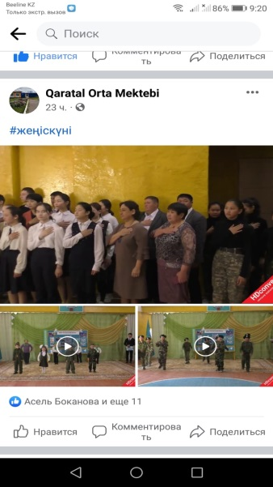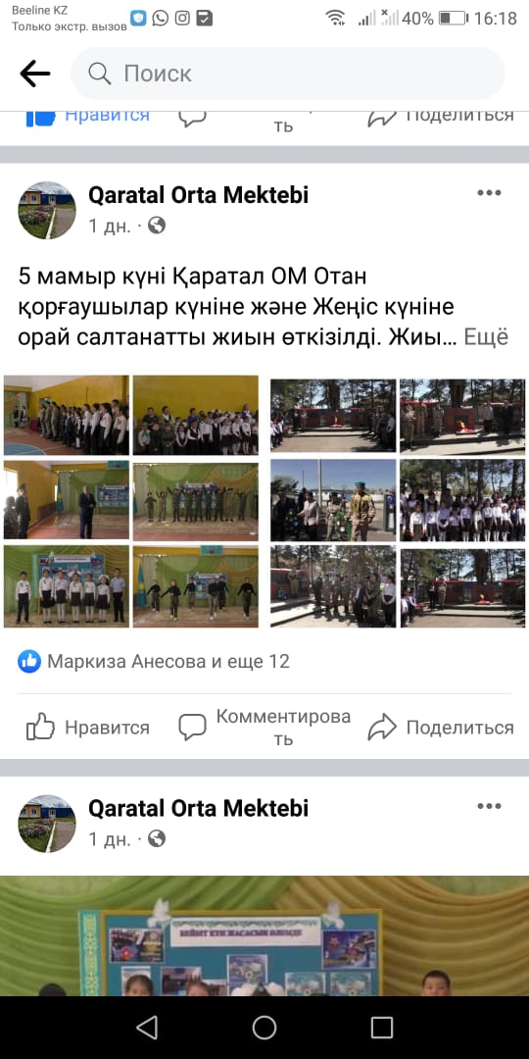
https://m.facebook.com/story.php?story_fbid=904124397480111&id=100036476761763
Өткізілген іс шаралардың сілтемелері фейсбукке жарияланады.
Біздің жетістіктеріміз: мектебіміздің оқушылары мектеп, ауыл, аудан, облыс, республика деңгейіндегі ғылыми, мәдени, спорттық – сауықтыру шараларына белсене қатысты.
Әрі қарай жоспар бойынша жұмыстар жалғастырылады.

Ата-аналармен жұмыс.
Педагогикалық ұжымның тәрбие жұмысын талдай отырып, оқу-тәрбие процесінің ажырамас аспектісі ата-аналар қауымымен жұмыс екенін атап өткен жөн.
Жыл бойы ата-аналармен жұмыс жүргізілді, оның мақсаты ата-аналар жиналысы арқылы психологиялық-педагогикалық білім беру, мектеп әкімшілігімен, сынып жетекшілерімен, әлеуметтік мәселелер бойынша психологпен, әлеуметтік педагогпен, балаларды педагогикалық түзету мәселелері бойынша кеңестер беру болды. Жеке отбасылардағы балалар мен ересектер арасындағы қалыптасып келе жатқан қарым-қатынастар, ата-аналар лекциялары, жас ерекшеліктері және баланы тәрбиелеудегі әдіс-тәсілдер туралы жеке әңгімелер, суицидтің, психоактивті заттарды қолданудың, қадағалаусыз және құқық бұзушылықтың алдын алу, сақтау және насихаттау денсаулық сақтау, кәсіптік бағдар беру және бейіндік оқыту бойынша, EAEA бойынша, жазда жұмысқа орналастыру.
Қорытынды:
Бұл салада атқарылған жұмыстар жақсы бағаға лайық.
Жұмыс процесінде туындаған мәселелерге сүйене отырып, келесі міндеттерді тұжырымдауға болады:
балаларды тәрбиелеу саласындағы педагогикалық ұжымның әдістемелік деңгейін арттыру бойынша жұмысты жалғастыру.
оқушылардың денсаулығын нығайту, оқушыларда салауатты өмір салты туралы дұрыс түсінік қалыптастыру.
жобалық іс-шараларды енгізу және дамыту, байқауларға, фестивальдерге қатысу және өткізу арқылы мектептің балалар ұжымының бастамасын, дербестігін, шығармашылығын және одан әрі топтастыруын дамыту.
толеранттылыққа тәрбиелеу, құқық бұзушылықтың алдын алу, білім деңгейін көтеру, тәртіпті нығайту, олардың біртұтас мектеп ережелерін сақтау және
оқушылардың білім деңгейін көтеру талаптары.
педагогикалық ұжым арасында тәрбие жұмысын одан әрі жетілдіру үшін балалар ұжымын зерттеу бойынша диагностикалық жұмысты жандандыру.
ата-аналарды бірлескен іс-шараларға тарту, ата-аналардың педагогикалық мәдениетін көтеруге ықпал ету.
Оқушыларды оқыту мен тәрбиелеуде тұрақты оң нәтижелерді сақтау үшін мұғалімнің кәсіби мәдениеті мен педагогикалық шеберлігінің деңгейін арттыру
Қорытындылар:
Тәрбие жұмысын қорытындылай келе, жалпы алғанда, ұстаздар қауымы алға қойылған міндеттерді орындағанын атап өту керек. Мектеп мұғалімдері балалардың жас және жеке ерекшеліктерін ескере отырып, тәрбие процесін шебер басқарды.Барлық оқу-тәрбие іс-шараларын үйлестіру, олардың педагогикалық мақсатқа сай болуы, қажеттілігі мен жеткіліктілігі, жоспарлар мен іс-әрекеттерді үйлестіру мектептің оқу-тәрбие процесінде оң нәтиже берді, бұл әр түрлі жетістіктер деңгейінен көрінеді.
Келесі 2023-2024 оқу жылындағы міндеттер:
- патриоттық, толеранттылық, Отанды қорғауға дайын болу сезімін тәрбиелеу және азаматтық ұстанымын қалыптастыру үшін жағдай жасау;
- «Жас сарбаз» жастар қозғалысына тартылған мектеп оқушыларының санын арттыру, әскери спорт клубының жұмысын жандандыру;
- құқықтық сауаттылықты, адамгершілік және экологиялық мәдениетті қалыптастыруға жағдай жасау;
- өлкетану жұмысын жандандыру және жүйелеу, ұлттық киелі орындарды зерттеу;
- оқушылардың мінез-құлқын, оқу үлгерімін, психологиялық жағдайын бақылау;
- салауатты өмір салтын қалыптастыру;
- мектеп оқушыларының деструктивті мінез-құлқының алдын алу және дер кезінде түзету;
- отбасының мәртебесін көтеруге бағытталған ата-аналармен бірлескен іс-шаралар ұйымдастыру;
- ата-ана мен бала, отбасы мен мектеп арасындағы қарым-қатынасты нығайту;
- оқушылардың отбасыларына әлеуметтік-психологиялық қолдау көрсету.

